Проект
Встречные предложения участников по проекту договора не допускаются

ДОГОВОР №

Санкт-Петербург | « » 2014 г.

Акционерное общество «Научно-исследовательский и проектно-конструкторский институт энергетических технологий «АТОМПРОЕКТ» (АО «АТОМПРОЕКТ»), именуемое в дальнейшем «Заказчик», в лице заместителя генерального директора - исполнительного директора, Петрова Сергея Анатольевича, действующего на основании доверенности № 46/188/2014-ДОВ от 04.08.2014, c одной стороны, и ___________, именуемое в дальнейшем «Исполнитель», в лице ___________, действующего на основании __________________, с другой стороны (далее вместе именуемые Стороны), на основании Протокола № _______ от __________ по закупке № 06-90/14 заключили настоящий Договор (далее по тексту Договор) о нижеследующем:

- ПРЕДМЕТ ДОГОВОРА
  - Исполнитель обязуется в соответствии с Техническим заданием (Приложение № 1 к Договору), Спецификацией (Приложение № 2 к Договору), Календарным планом (Приложение № 3 к Договору) и Дизайн-проектом (Приложение № 5 к Договору) выполнить работы по разработке, реконструкции существующих и изготовление новых объектов оформления части общественных интерьеров и вестибюля административного здания Заказчика (далее - Работы), а Заказчик обязуется принять и оплатить выполненные Работы.
Работы осуществляются в здании Заказчика по адресу: Санкт-Петербург, ул. Савушкина, д. 82 (далее – Объект).
  - Наименование и содержание Работ, сроки выполнения Работ, требования к выполнению Работ и отчетной документации содержатся в Приложении № 1 «Техническое задание», Приложении № 2 «Спецификация» и Приложении № 3 «Календарный план».
  - Исполнитель выполняет Работы с использованием собственных материалов и оборудования.
  - Качество Работ и используемых материалов должно соответствовать условиям Договора, ГОСТам и ТУ, а также иным обязательным требованиям на данный вид Работ, установленным в Российской Федерации.
  - Срок выполнения Работ:
Начало – после подписания Договора.
Окончание – не позднее 50 рабочих дней с момента заключения Договора.
Сроки выполнения отдельных этапов Работ – в соответствии с Календарным планом (Приложение № 3 к Договору).

- ЦЕНА РАБОТ ПО ДОГОВОРУ И ПОРЯДОК РАСЧЕТОВ
  - Цена Работ по Договору в соответствии со Спецификацией (Приложение № 2 к Договору) составляет _____________ (____________),

1 вариант (выбирает Исполнитель)
в том числе НДС (18%) -______.

2 вариант (выбирает Исполнитель)
НДС не облагается в соответствии с ___________(приложение №6 к Договору)

  - Цена Работ по Договору включает в себя все издержки Исполнителя, связанные с выполнением обязательств по Договору, в том числе расходы на переработку конструктивных чертежей в соответствии с утвержденным Дизайн-проектом, изготовление и монтаж оформительского оборудования/стендов/перегородок, озеленение, демонтаж и инвентаризацию существующих рекламоносителей, изготовление фотопанелей, а также расходы на страхование, уплату таможенных пошлин, налогов, сборов и других обязательных платежей.
  - Цена по Договору является твердой и не подлежит изменению кроме случаев, когда заключается дополнительное соглашение, связанное с изменением объема Работ.
  - Оплата по Договору осуществляется без авансового платежа путем безналичного перечисления Заказчиком денежных средств на расчетный счет Исполнителя на основании счетов, выставленных Исполнителем.
  - Расчет за выполненные Работы производится поэтапно в течение 10 (десяти) банковских дней после подписания соответствующего акта сдачи-приемки выполненных работ по этапу Договора.
  - Обязанность Заказчика по оплате Работ считается выполненной с момента списания денежных средств с банковского счета Заказчика.
  - Стороны обязаны произвести сверку расчетов по обязательствам, возникшим из исполняемого Договора.
  - Исполнитель обязан представить подписанный акт сверки расчетов (далее – акт сверки), составленный в 2-х экземплярах, в течение 5 (Пяти) рабочих дней с даты получения оплаты выполненных по Договору Работ.
Заказчик в течение 5 (Пяти) рабочих дней с даты получения подписывает акт сверки и возвращает один экземпляр Исполнителю либо, при наличии разногласий, направляет в адрес Исполнителя акт сверки, подписанный с разногласиями.
При наличии разногласий по акту сверки Стороны в течение 10 (Десяти) рабочих дней с даты подписания такого акта сверки урегулируют разногласия.

- ОБЯЗАННОСТИ СТОРОН
  - Исполнитель принимает на себя следующие обязательства:
    - Качественно производить Работы в полном соответствии с Техническим заданием (Приложение № 1 к Договору), Спецификацией (Приложение № 2 к Договору) и Дизайн-проектом (Приложение № 5 к Договору);
    - назначить на период Работ ответственного представителя, уполномоченного решать текущие вопросы в рамках выполняемых Работ и уведомить об этом Заказчика в течение 3 (трех) рабочих дней с момента подписания Договора;
    - обеспечить выполнение Работ на Объекте с соблюдением норм пожарной безопасности, охраны труда, экологической безопасности, охраны окружающей среды, иных норм действующего законодательства и нормативных актов органов федеральной и городской власти, в том числе в соответствии с Приложением № 4 «Взаимоотношения сторон в области охраны труда», а также нести ответственность за не соблюдение указанных норм с оплатой всех наложенных штрафов, в том числе с возмещением возникших убытков и ущерба. При возникновении аварии, пожара Исполнитель обязан сообщить о происшедшем руководству Заказчика. Вызвать подразделения противопожарной службы, медицинскую помощь и до прибытия специалистов Заказчика организовать координацию действий персонала по ликвидации и предупреждению развития аварии, пожара и/или загрязнения окружающей среды.
    - обеспечить вывоз мусора с Объекта;
    - в течение 10 (десяти) рабочих дней после завершения Работ по Договору вывезти с Объекта принадлежащие ему временные сооружения и механизмы;
    - вести Работы в соответствии с режимом работы Заказчика (по рабочим дням с 8.30 до 16.30, по пятницам – с 8.30 до 15.00, по согласованию с Заказчиком время проведения Работ может быть увеличено до 21.00 ежедневно, включая выходные дни); соблюдать на территории Заказчика внутриобъектовый режим;
    - по требованию Заказчика обеспечить сохранность и передать на склад Заказчика ликвидные материалы, образующиеся при демонтаже и разборке конструкций;
    - информировать Заказчика обо всех нештатных ситуациях на Объекте при производстве Работ по Договору (авариях, возгораниях, пожарах, несчастных случаях и. т. д.) и принимаемых решениях.
    - В срок не более 15 (Пятнадцати) календарных дней с даты заключения Договора предоставить Заказчику документы, подтверждающие отсутствие задолженности по уплате налогов, сборов, пеней и штрафов, размер которой превышает двадцать пять процентов балансовой стоимости активов Исполнителя, определяемой по данным бухгалтерской (финансовой) отчетности за истекший период (год, квартал/полугодие/9 месяцев текущего года), а именно:
- копию справки об исполнении налогоплательщиком (плательщиком сборов, налоговым агентом) обязанности по уплате налогов, сборов, пеней, штрафов, выданной налоговым органом не ранее чем за 60 дней до дня заключения Договора, подтверждающей отсутствие задолженности по уплате налогов, сборов, пеней и штрафов.
При наличии в данной справке положений о неисполненной обязанности по уплате налогов, сборов, пеней, штрафов, дополнительно представляются:
- копия справки о состоянии расчетов по налогам, сборам, пеням и штрафам, выданной налоговым органом не ранее чем за 60 дней до дня заключения Договора;
- копия бухгалтерской (финансовой) отчетности за истекший период. При этом для годовой бухгалтерской (финансовой) отчетности – копия бухгалтерского баланса с отметкой налогового органа о приеме или, в случае представления отчетности в налоговую инспекцию в электронном виде, с приложением квитанции о приеме; для промежуточной бухгалтерской (финансовой) отчетности – копия бухгалтерского баланса, заверенная подписями руководителя и главного бухгалтера Исполнителя.
    - В течение 5 рабочих дней с даты заключения настоящего Договора предоставить Заказчику информацию об отнесении организации к субъектам малого и среднего предпринимательства по форме, приведенной в Приложении № 6 к Договору.
  - Заказчик обязан обеспечивать необходимые условия для нормальной Работы Исполнителя:
    - назначить на период Работ ответственного представителя, упoлномоченного решать вопросы, связанные с производством Работ;
    - обеспечивать Исполнителя местами для складирования строительных материалов, точкой подключения электропитания, бытовыми помещениями.
    - Заказчик обеспечивает доступ на Объект сотрудников Исполнителя по единому согласованному списку, предоставляемому Исполнителем за 3 (три) рабочих дня до начала Работ. Пропускной режим на Объект Заказчика не допускает прохода лиц, не имеющих Российского гражданства.

- СРОКИ, ПОРЯДОК СДАЧИ И ПРИЕМКИ РАБОТ
  - По окончании Работ по этапу Договора Исполнитель сдает Заказчику объём фактически выполненных Работ с предоставлением оформленного со своей стороны акта сдачи-приемки выполненных работ.
  - Заказчик в течение 10 (десяти) рабочих дней с даты получения акта сдачи-приемки выполненных работ обязан подписать акт либо при наличии замечаний к выполненным Работам направить Исполнителю мотивированный отказ от приемки Работ.
  - В случае мотивированного отказа Заказчика от приемки Работ Сторонами составляется двухсторонний акт с перечнем необходимых доработок и сроков их выполнения силами и за счет Исполнителя.
  - В течение 5 (пяти) календарных дней с даты подписания акта сдачи-приемки выполненных работ Исполнитель предоставляет Заказчику счет-фактуру, оформленный в соответствии с НК РФ.
  - В случае досрочного выполнения Работ Заказчик вправе досрочно принять выполненные Работы и оплатить их.
  - Заказчик вправе во всякое время проверять ход и качество Работ, выполняемых Исполнителем, не вмешиваясь в его деятельность.

- ГАРАНТИЙНЫЕ ОБЯЗАТЕЛЬСТВА
  - Срок гарантии на выполненные по Договору Работы устанавливается 12 месяцев с даты подписания Сторонами акта сдачи-приемки выполненных работ по последнему этапу Договора при условии подписания актов сдачи-приемки работ по всем предыдущим этапам.
  - Если в период гарантийной эксплуатации обнаружатся дефекты, препятствующие нормальной эксплуатации результатов работ, Исполнитель обязан их устранить за свой счет в течение 10 дней со дня обнаружения дефектов, либо в иной согласованный Сторонами срок. Для участия в составлении акта, фиксирующего дефекты и причины их возникновения, согласования порядка и срока их устранения, Исполнитель обязан направить своего представителя на Объект Заказчика не позднее 5 (пяти) дней со дня получения письменного извещения Заказчика. Гарантийный срок в этом случае продлевается соответственно на период устранения дефектов.
  - При отказе Исполнителя направить своего представителя или неприбытии его в установленный срок или отказе Исполнителя от подписания акта, в нем делается отметка об этом, и акт подписывается только Заказчиком. В этом случае Исполнитель теряет право оспаривать наличие обнаруженных Заказчиком недостатков (дефектов).
  - Если Исполнитель в течение срока, согласованного с Заказчиком, не устранит недостатки (дефекты) в выполненных Работах, Заказчик вправе привлечь для устранения недостатков (дефектов) третье лицо, с отнесением расходов на Исполнителя.
  - Дефекты, не связанные с гарантийными обязательствами Исполнителя, в т.ч. возникшие в результате форс-мажорных обстоятельств и актов вандализма, устраняются Исполнителем в согласованные Сторонами сроки на основании дополнительного соглашения или по отдельно выставленным счетам.

- ОТВЕТСТВЕННОСТЬ СТОРОН
  - За невыполнение или ненадлежащее выполнение обязательств по Договору Стороны несут ответственность в соответствии с действующими нормами законодательства РФ.
  - В случае нарушения сроков выполнения Работ Заказчик вправе потребовать от Исполнителя уплаты неустойки в размере 1% от общей цены Работ по Договору за каждый день просрочки.
  - В случае если просрочка составляет более 15 (пятнадцати) календарных дней, Заказчик имеет право расторгнуть Договор в одностороннем порядке с предварительным письменным уведомлением Исполнителя без оплаты фактических расходов, произведенных на момент получения уведомления. В соответствии с настоящим пунктом Договор считается расторгнутым со дня получения Исполнителем соответствующего уведомления от Заказчика, если иной срок не указан в уведомлении.
  - В случае ненадлежащего оформления счетов-фактур, а также несвоевременного их предоставления, вследствие чего сумма налога на добавленную стоимость не будет принята к вычету (возмещению) налоговыми органами из бюджета, Заказчик вправе потребовать от Исполнителя возмещения убытков, вызванных незачетом налога в бюджет.
  - Убытки, причиненные третьему лицу по вине Исполнителя, возмещаются Исполнителем, в порядке, установленном действующим законодательством РФ.
  - В случае причинения вреда имуществу Заказчика при выполнение Исполнителем Работ по Договору, последний обязан возместить Заказчику стоимость причиненного вреда в полном объеме.
  - Стороны освобождаются от ответственности за частичное или полное неисполнение обязательств по Договору, если это неисполнение явилось следствием обстоятельств непреодолимой силы.
Под обстоятельствами непреодолимой силы понимаются обстоятельства, которые возникли после заключения Договора в результате непредвиденных и неотвратимых стороной событий чрезвычайного характера.

- РЕШЕНИЕ СПОРОВ И РАЗНОГЛАСИЙ
  - Все споры, возникшие в ходе оказания Услуг по Договору, Стороны будут стараться урегулировать путем проведения совместных переговоров.
При невозможности урегулирования разногласий в ходе переговоров Сторонами обязательно соблюдается претензионный порядок.
Претензии по исполнению обязательств по Договору оформляются Сторонами в письменном виде и направляются по почте или нарочным. Срок ответа на претензию составляет 20 (двадцать) рабочих дней с даты получения.
  - При невозможности урегулирования в досудебном порядке, все споры, разногласия или требования, возникающие из Договора (соглашения) или в связи с ним, в том числе касающиеся его исполнения, нарушения, прекращения или недействительности, подлежат разрешению в Арбитражном суде города Санкт-Петербурга и Ленинградской области.

- КОНФИДЕНЦИАЛЬНОСТЬ
  - Стороны гарантируют соблюдение конфиденциальности в отношении информации и документации, полученной по Договору.
  - С документацией и информацией, имеющей конфиденциальный характер, могут быть ознакомлены лишь те лица Исполнителя и Заказчика, которые непосредственно связаны с выполнением Работ по настоящему Договору.
  - Стороны примут все необходимые меры для предотвращения разглашения информации или ознакомления с документацией третьих лиц без согласия на то каждой из Сторон.

- СРОК ДЕЙСТВИЯ И ПОРЯДОК РАСТОРЖЕНИЯ ДОГОВОРA
  - Договор вступает в силу с момента его подписания обеими Сторонами и действует до окончательного выполнения Сторонами договорных обязательств.
  - Заказчик имеет право в любое время расторгнуть Договор в одностороннем внесудебном порядке, уведомив о предстоящем расторжении Исполнителя. При этом Заказчик обязан оплатить Исполнителю стоимость фактически выполненных Исполнителем и принятых Заказчиком Работ.
  - Заказчик вправе в одностороннем порядке расторгнуть Договор в случае не предоставления Исполнителем документов, подтверждающих отсутствие задолженности по уплате налогов, сборов, пеней и штрафов, в соответствии с п. 3.1.9 Договора, либо в случае выявления по представленным документам задолженности по уплате налогов, сборов, пеней и штрафов, превышающей размер, определенный в п. 3.1.9 Договора, а также в случае непредоставления Исполнителем сведений, указанных в п. 3.1.10 Договора.
  - В случае расторжения Договора по решению суда в силу существенного нарушения Исполнителем условий Договора, информация об Исполнителе заносится в публичный реестр недобросовестных поставщиков, ведущийся в соответствии с положениями Федерального закона от 18 июля 2011 г. № 223-ФЗ «О закупках товаров, работ, услуг отдельными видами юридических лиц», сроком на 2 года.

- ПРОЧИЕ УСЛОВИЯ
  - Приложения, дополнения и изменения к Договору, составляют его неотъемлемую часть и действительны лишь в том случае, если они совершены в письменной форме и подписаны Сторонами.
  - Договор составлен в двух экземплярах на русском языке, имеющих одинаковую юридическую силу, по одному экземпляру для каждой из Сторон.
  - Ни одна из Сторон не вправе уступать свои права и обязанности по Договору без получения письменного согласия противоположной Стороны.
  - В случае реорганизации Сторон, их права и обязанности по Договору переходят к их правопреемникам.
  - Стороны обязаны уведомить письменно об изменении реквизитов в течение 5 рабочих дней.
  - Неотъемлемой частью Договора являются следующие приложения:
Приложение № 1: Техническое задание
Приложение № 2: Спецификация.
Приложение № 3: Календарный план.
Приложение № 4 Взаимоотношения сторон в области охраны труда.
Приложение № 5: Дизайн-проект.
Приложение № 6: Форма предоставления информации об отнесении организации к субъектам малого или среднего предпринимательства;
Приложение № 7: Копия уведомления о возможности применения УСН / копии документов-оснований.

- АДРЕСА И РЕКВИЗИТЫ СТОРОН

Заказчик:  Акционерное общество «Научно-исследовательский и проектно-конструкторский институт энергетических технологий «АТОМПРОЕКТ»  (АО «АТОМПРОЕКТ»)  Адрес: 197183, Санкт-Петербург,  ул. Савушкина, д. 82  ИНН 7814417371, КПП 783450001  Северо-Западный Банк ОАО «СБЕРБАНК РОССИИ» г. Санкт-Петербург  Кор.сч. 30101810500000000653  Р/счет 40702810655070000762  БИК 044030653  ИНН 7707083893, КПП 781432001  Тел.: (812) 339-15-15 E-mail: info@atomproekt.com | Исполнитель:

ПОДПИСИ СТОРОН:

ОТ ЗАКАЗЧИКА: | ОТ ИСПОЛНИТЕЛЯ:
Заместитель генерального директора - исполнительный директор
АО «АТОМПРОЕКТ»

_______________ С.А. Петров | _________________

МП МП

Приложение № 1
к Договору № _______________
от «____»____________201 г.
ТЕХНИЧЕСКОЕ ЗАДАНИЕ
на разработку, реконструкцию существующих и изготовление
новых объектов оформления части общественных интерьеров и вестибюля административного здания АО «АТОМПРОЕКТ»

[Техническое задание может быть откорректировано (улучшено) в соответствии с предложением участника закупочной процедуры]

ПЕРЕЧЕНЬ ОСНОВНЫХ ДАННЫХ И ТРЕБОВАНИЙ
1. Заказчик |  | Акционерное общество «Научно-исследовательский и проектно-конструкторский институт энергетических технологий «АТОМПРОЕКТ» (АО «АТОМПРОЕКТ»).  Адрес: Санкт-Петербург, ул. Савушкина, д. 82.
2. Исполнитель |  | ________________________
3. Наименование и назначение объекта |  | Административное здание АО «АТОМПРОЕКТ» - реконструкция существующих и изготовление новых объектов оформления части общественных интерьеров и вестибюля.
4. Основные задачи |  | Достижение гармоничного соответствия интерьеров с существующей архитектурно-планировочной и пространственной структурой здания в целом.  Обеспечение оптимальной взаимосвязи по функциональным блокам, а также, учитывая компактную функционально-планировочная структуру объекта, создание оптимально комфортных условий.  Максимально возможное использование визуальных связей с существующим оформлением.  Использование современных отделочных материалов и оборудования с учетом стилистики существующих интерьеров.
5. Виды и этапы работ - |  | I этап  Подготовительные работы, в том числе:  - обмерные работы,  - фотосъемка,  - установление возможности организации подсветки.  II этап  Проектные работы, в том числе компьютерная визуализация.  III этап  Оформительские работы, в том числе:  - согласование, верстка и предпечатная подготовка материалов;  -демонтаж существующих стендов и фотопанелей;  - изготовление и монтаж стендов, фотопанелей, растяжек.
6. Стадийность проектирования |  | I. Проектные работы:  Проект представляется в двух частях – графической и описательной.  Графические материалы включают в себя:  - планы помещений с расстановкой объектов,  - планы расположения светильников,  - планы расположения розеток и выключателей, при необходимости в соответствии с проектом,  - развертки стен, эскизы пространственных настенных  и напольных конструкций,  - перспективные изображения.  В описательной части указывается:  - подробные технические характеристики и материалы и чертежи, изготовляемых объектов.  Окончательный состав дизайн-проекта может корректироваться Заказчиком в ходе работ.  II. Оформительские работы:  Демонтаж существующей экспозиции (полный или частичный, в зависимости от утвержденного проекта).  Верстка и предпечатная подготовка материалов, изготовление конструкций, упаковка, доставка, монтаж стендов, экспозиций и всех объектов, представленных в проектной части работы.
7. Особые условия по проектированию |  | В связи с тем, что товарный знак предприятия находится в стадии корректировки, возможны изменения по составу и исполнению проекта.
8. Проектные решения |  | Вестибюль - замена центрального знака, реконструкция оформления ниш вестибюля (демонтаж и замена фотопанелей), модернизация и изготовление дополнительных, в количестве 6 шт. информационных стендов с картушами, организация мест хранения в апсиде.  Общественные помещения:  - 2 этаж – модернизация и продление экспозиции «Вехи истории», в том числе реконструкция светового оформления зоны, а также проектирование и изготовление новых стендов, модернизация выставочной зоны, модернизация и перепланировка экспозиции «Памяти героям Чернобыля».  - 3 этаж – модернизация стенда «Доска почета», в том числе замена центрального знака; изготовление знака и светового короба в малом конференц-зале, в том числе подсветка знака; модернизация и изготовление в количестве не более 4 шт. информационных стендов на этаже.  - замена логотипа на существующих информационных досках и Досках почета.
9. Требования к вариантной и конкурсной разработке |  | Вариантная разработка не требуется.
10. Требования к объемно-планировочным решениям |  | Основой архитектурной композиции является дизайн-проект «Реконструкция зон административного здания «Головного института «ВНИПИЭТ», утвержденный Генеральным директором 05.06.2013 г*.
11. Требования по согласованию проектной документации |  | До разработки графических материалов эскизы подлежат согласованию с Заказчиком.  После получения эскизов Заказчик в течение пяти дней должен либо их согласовать, либо обозначить требуемые изменения или дополнения. Если эти замечания объективно обоснованы и не противоречат основам существующего композиционного построения, то Исполнитель создает новые эскизы с учетом согласованных изменений. После того как компьютерная визуализация проходит необходимые согласования начинается следующий этап проектирования.  Количество планов, разрезов и видов визуализаций интерьеров должны отражать всю необходимую информацию для проведения последующих оформительских работ.
12.Требования к оформлению проектной документации. |  | Количество экземпляров, передаваемых Заказчику – 2 экз. на бумажных носителях и 1 экз. - в электронной версии.
* c 10 ноября 2014 года единственным акционером принято решение об изменении фирменного наименования открытого акционерного общества «Восточно-Европейский головной научно-исследовательский и проектный институт энергетических технологий» (ОАО «Головной институт «ВНИПИЭТ») на акционерное общество «Научно-исследовательский и проектно-конструкторский институт энергетических технологий «АТОМПРОЕКТ»
(АО «АТОМПРОЕКТ»).
 | ОТ ЗАКАЗЧИКА: |  | ОТ ИСПОЛНИТЕЛЯ:
Заместитель генерального директора - исполнительный директор
АО «АТОМПРОЕКТ»

 | _______________ С.А. Петров |  | _________________

МП МП
Приложение № 2
к Договору № _______________
от «____»____________2014
СПЕЦИФИКАЦИЯ
№ | Наименование | Место расположения | Описание, характеристики | Кол-во, шт. | Ед. изм | Размеры, м | Стоимость, руб.
1. | Подготовительные работы | Вестибюль, 2 этаж, правый холл, музейная зона, 2 этаж, правый холл, экспозиция «вехи истории», З этаж, левый холл и правый холл, 3 этаж, напротив дирекции | Обмер, фотографирование, анализ возможности организации подсветки | 1 | усл
2. | Дизайн | Доработка существующего дизайн проекта и 3D -визуализация |  | 1 | усл
3. | Демонтаж | Вестибюль, 2 этаж, правый холл, музейная зона, 2 этаж, правый холл, экспозиция «вехи истории», З этаж, левый холл и правый холл, 3 этаж, напротив дирекции | Демонтаж существующих стендов и фотопанелей | 1 | усл
4. | Растяжки | Вестибюль | Ткань для роллштор пропитанная, крепление "липучка", направляющий профиль с двух сторон | 6 | шт | 1*5
5. | Организация мест хранения | Вестибюль |  | 2 | шт
6. | Стенд информационный с картушем - доработка | Вестибюль | Замена: оргстекло, пленка с нанесением полноцветного изображения | 4 | шт | 0,7*2,3
7. | Стенд информационный с картушем | Вестибюль | Отдельно стоящая конструкция, дибонд, оргстекло, пленка с нанесением полноцветного изображения, подсветка диодными тонкими лампами пр-ва Италия | 6 | шт | 0,7*2,4
8. | Световой короб | Вестибюль | Короб с торцевой подсветкой, стекло 10мм фасетированное, пленка, фрезеровка по контуру, торцевой профиль с диодной подсветкой | 1 | шт | 1,5*1,5
9. | Стенд информационный сборный «Чернобыль» | 2 этаж, правый холл, музейная зона | Группа из 4-х информационных стендов: замена несветовых коробов в профиле Нельсон, замена стекол с информацией | 1 | шт | 4,42*2,3
10. | Стенд информационный сборный «Чернобыль» | 2 этаж, правый холл, музейная зона | Группа из 3-х информационных стендов: замена несветовых коробов в профиле Нельсон, замена стекол с информацией | 1 | шт | 2,24*2,3
11. | Стенд информационный «Вехи истории» | 2 этаж, правый холл, экспозиция «вехи истории» | Группа из 4-х информационных стендов: изготовление несветовых коробов в профиле Нельсон, замена стекол с информацией. Организация подсветки тонкими диодными светильниками производства Италии | 1 | шт | 4,42*2,3
12. | Стенд информационный «Вехи истории» | 2 этаж, правый холл, экспозиция «вехи истории» | Группа из 3-х информационных стендов, несущие металлические рамы, основа дибонд, оргстекло с оклейкой пленкой, декоративно-информационные стенды из пластика, оклеенного пленкой в обрамлении профиля Нельсон .Организация подсветки тонкими диодными светильниками производства Италии |  | шт
13. | Стенд «Конкурс рисунка или плаката» | 2 этаж, коридор | Группа из 3-х информационных стендов: замена оргстекла с оклейкой пленкой, изготовление 3 декоративно-информационных световых диодных коробов с полноцветным изображением с возможностью оперативной замены изображений | 2 | шт | 6,2*2,3
14. | Информационный стенд | З этаж, левый холл и правый холл | Группа из 3-х информационных стендов, основа дибонд, оргстекло с оклейкой пленкой, 12 карманов из оргстекла под формат А4, световой короб диодный, пробковая панель, обрамленная профилем Нельсен | 4 | шт | 2,24*2,3
15. | Информационный стенд доработка | З этаж, левый холл и правый холл | Замена несветового короба с логотипом Заказчика | 2 | шт | 2,24*2,4
16. | Световой короб | малый конференцзал | Короб с торцевой подсветкой, стекло 10мм фасетированное, пленка, фрезеровка по контуру, торцевой профиль с диодной подсветкой | 1 | шт | 1,5*1,5
17. | Информационный стенд | 3 этаж, напротив дирекции | Информационный стенд типовой, дибонд, на стенде смонтирован тонкий световой диодный короб с логотипом Заказчика | 1 | шт | 0,7*2,3
18. | Фотопанели в вестибюле 1-го этажа | Вестибюль | Пластик 3 мм, оклейка полноцветной пленкой | 6 | шт | 1,9*1,9
19. | Упаковка, доставка, монтаж стендов | Вестибюль, 2 этаж, правый холл, музейная зона, 2 этаж, правый холл, экспозиция «вехи истории», З этаж, левый холл и правый холл, 3 этаж, напротив дирекции |  | 1 | усл
20. | Верстка и предпечатная подготовка материалов |  |  | 1 | усл
 | ИТОГО
 | Кроме того НДС 18%:
 | Всего с НДС:

ОТ ЗАКАЗЧИКА: | ОТ ИСПОЛНИТЕЛЯ:
Заместитель генерального директора - исполнительный директор
АО «АТОМПРОЕКТ»

_______________ С.А. Петров | _________________

МП МП

Приложение № 3
к Договору № _______________
от «____»____________2014 г.
КАЛЕНДАРНЫЙ ПЛАН
Срок окончания всех работ – не позднее 50 рабочих дней с момента заключения договора.

№ этапа | Наименование работ | Срок окончания выполнения работ | Стоимость, руб.  в т.ч. НДС 18% | Отчетные материалы
1. | Подготовительные работы, в том числе:  - обмерные работы,  - фотосъемка,  -установление возможности организации подсветки | Не позднее 5 рабочих дней с момента заключения договора |  | Обмерные материалы
2. | Проектные работы, в том числе компьютерная визуализация | Не позднее 15 рабочих дней с момента проведения подготовительных работ |  | Согласованный проект
2.1 | Внесение изменений | Не позднее 5 рабочих дней после выставления замечаний в письменном виде |  | Согласованный проект
3 | Оформительские работы, в том числе:  -согласование, верстка и предпечатная подготовка материалов;  -демонтаж существующих стендов и фотопанелей;  - изготовление и монтаж стендов, фотопанелей, растяжек | Не позднее 25 рабочих дней с момента утверждения дизайн-проекта и предоставления исходных материалов |  | Полностью готовая к приемке экспозиция

Итого:

В том числе НДС 18%:

ОТ ЗАКАЗЧИКА: | ОТ ИСПОЛНИТЕЛЯ:
Заместитель генерального директора - исполнительный директор
АО «АТОМПРОЕКТ»

_______________ С.А. Петров | _________________

МП МП

Приложение № 4
к Договору № _______________
от «____»____________2014 г.

Взаимоотношения сторон в области охраны труда
Обязанности по обеспечению безопасных условий и охраны труда в отношении своих работников каждая из сторон несет самостоятельно.

Права Заказчика:
- осуществлять контроль соблюдения Исполнителем требований безопасности работ, в т.ч. применение работниками средств индивидуальной и коллективной защиты;
- при выявлении нарушений требований безопасности предъявлять Исполнителю обязательные к исполнению требования (устные и письменные) об их устранении;
- при выявленных нарушениях, создающих угрозу жизни и здоровья работников, требовать приостановки ведения работ;
- в случае систематического нарушения Исполнителем требований безопасности труда расторгнуть договор;
- принимать участие в расследовании несчастных случаев, аварий, иных инцидентов, произошедших на участке ведения работ.

Обязанности Заказчика:
- проводить с работниками Исполнителя вводный инструктаж;
- совместно с Исполнителем оформлять акты-допуски на право строительно-монтажных работ на территории Заказчика;
- информировать Исполнителя о предполагаемых внешних организационно-технических изменениях, способных повлиять на безопасность ведения работ;
- назначать своего представителя, уполномоченного по взаимодействию с Исполнителем в связи с выполняемыми работами.

Права Исполнителя:
- участвовать в проверках, проводимых Заказчиком;
- приостанавливать работы в случае невыполнения (нарушения) Заказчиком обязательных для него требований безопасности, предусмотренных в согласованной организационно-технологической документации.

Обязанности Исполнителя:
- все свои действия согласовывать с основным принципом политики Общества в области охраны труда – приоритетом сохранения жизни и здоровья работников по отношению к любым другим результатам их деятельности;
- соблюдать нормативные требования безопасности ведения работ;
- выполнять требования Заказчика об устранении нарушений, выявленных в результате проводимых им контрольных мероприятий;
- не допускать к выполнению работ на территории Заказчика работников, не прошедших у него вводный инструктаж;
- незамедлительно информировать Заказчика о ситуациях на участках ведения работ, создающих угрозу жизни и здоровью людей, порче имущества Заказчика, о случаях производственного травматизма, аварийных и иных нештатных ситуациях;
- назначать своего представителя, уполномоченного по взаимодействию с Заказчиком в связи с выполняемыми работами.

ОТ ЗАКАЗЧИКА: | ОТ ИСПОЛНИТЕЛЯ:
Заместитель генерального директора - Исполнительный директор
АО «АТОМПРОЕКТ»
_______________ С.А. Петров | _________________

МП МП
Приложение № 5
к Договору № _______________
от «____»____________2014 г.

УТВЕРЖДАЮ | СОГЛАСОВАНО
Заместитель генерального директора - Исполнительный директор
АО «АТОМПРОЕКТ»
_______________ С.А. Петров | _________________

Дизайн-проект

«Реконструкция зон административного здания «Головного института «ВНИПИЭТ»

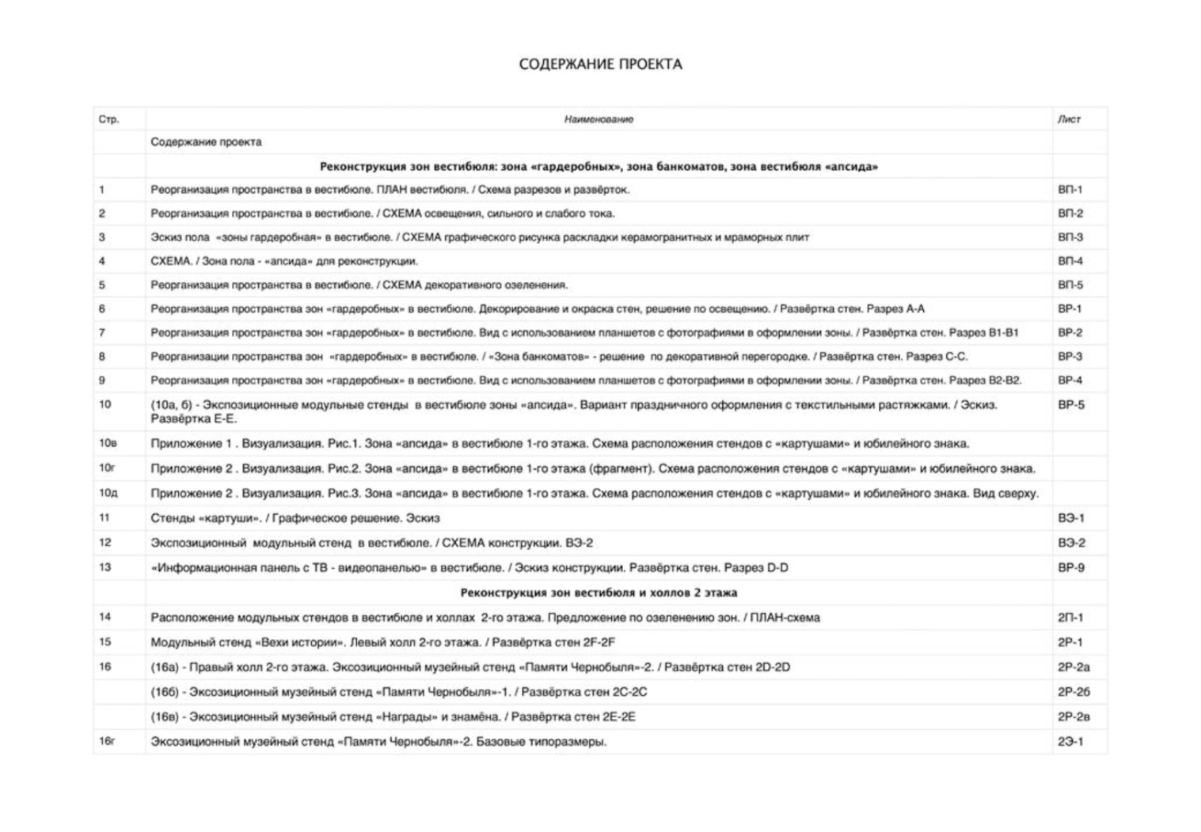

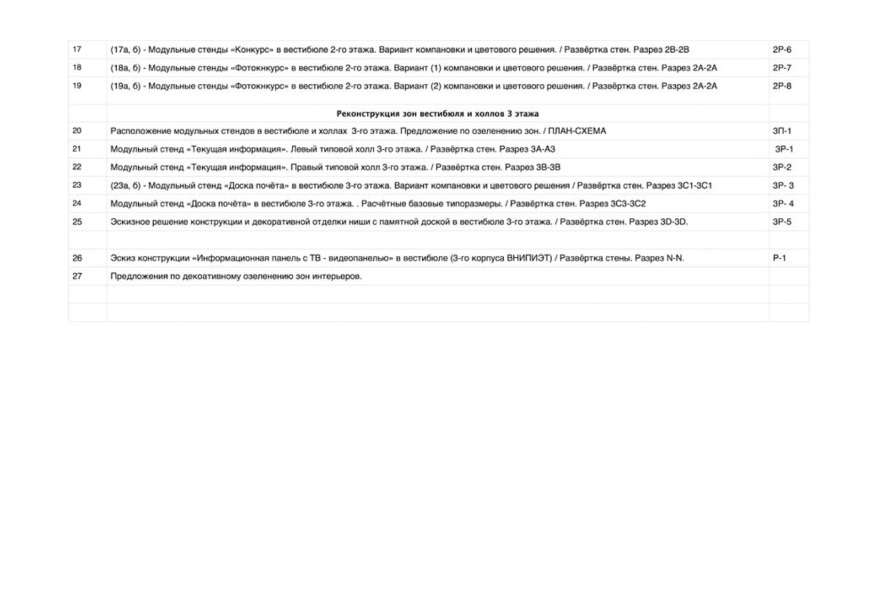

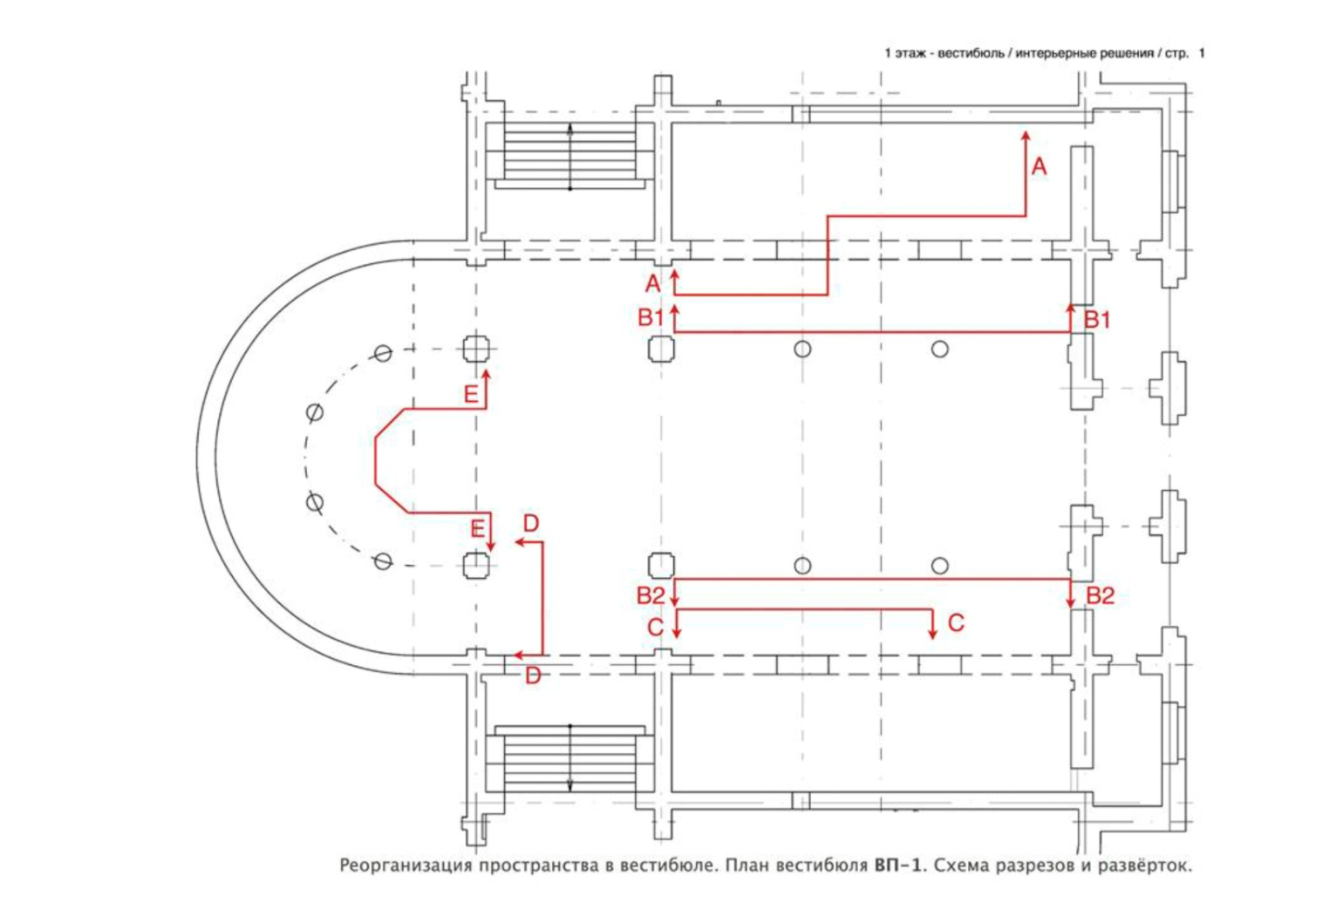

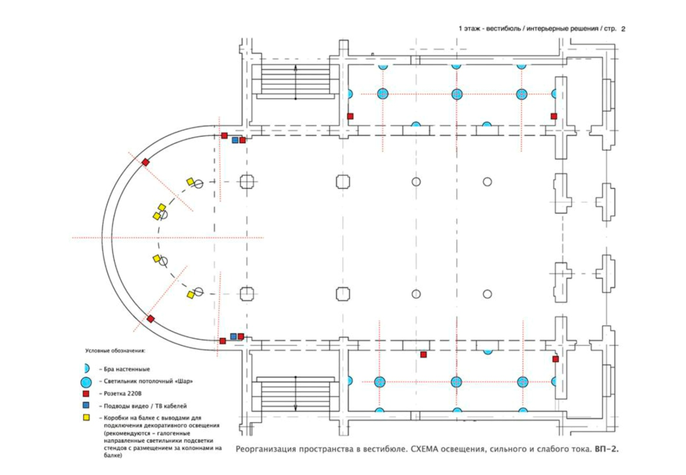

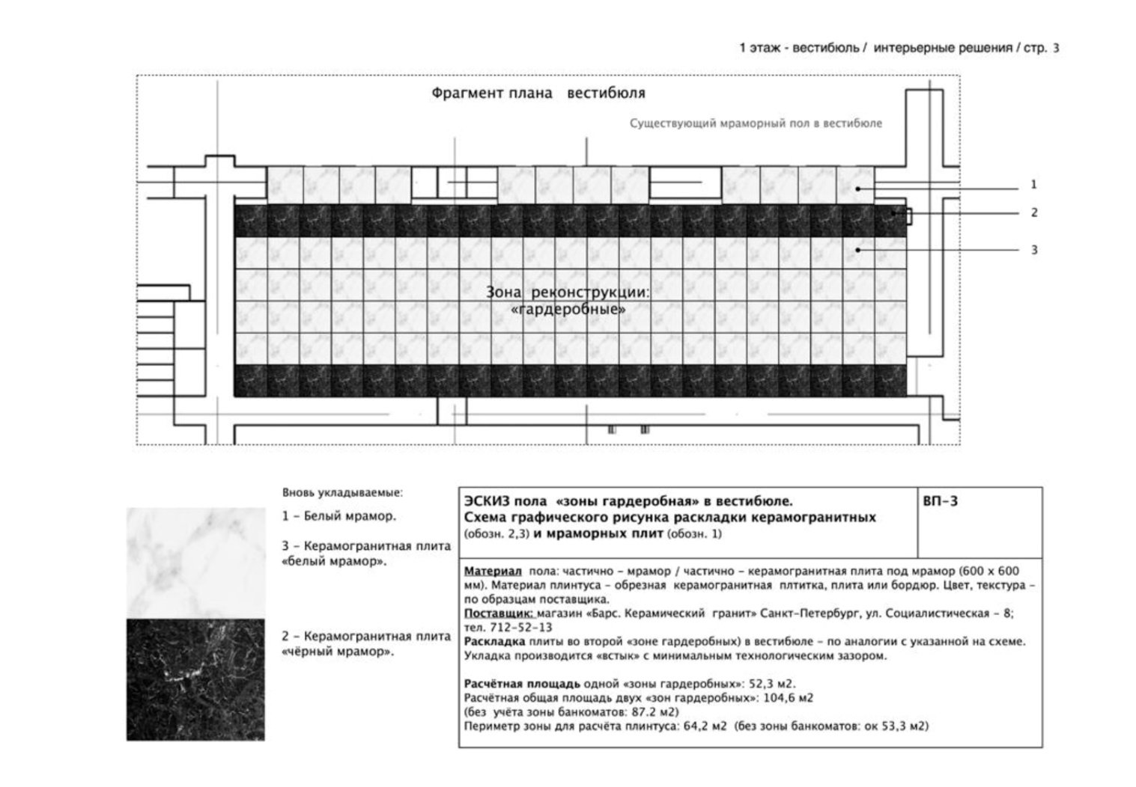

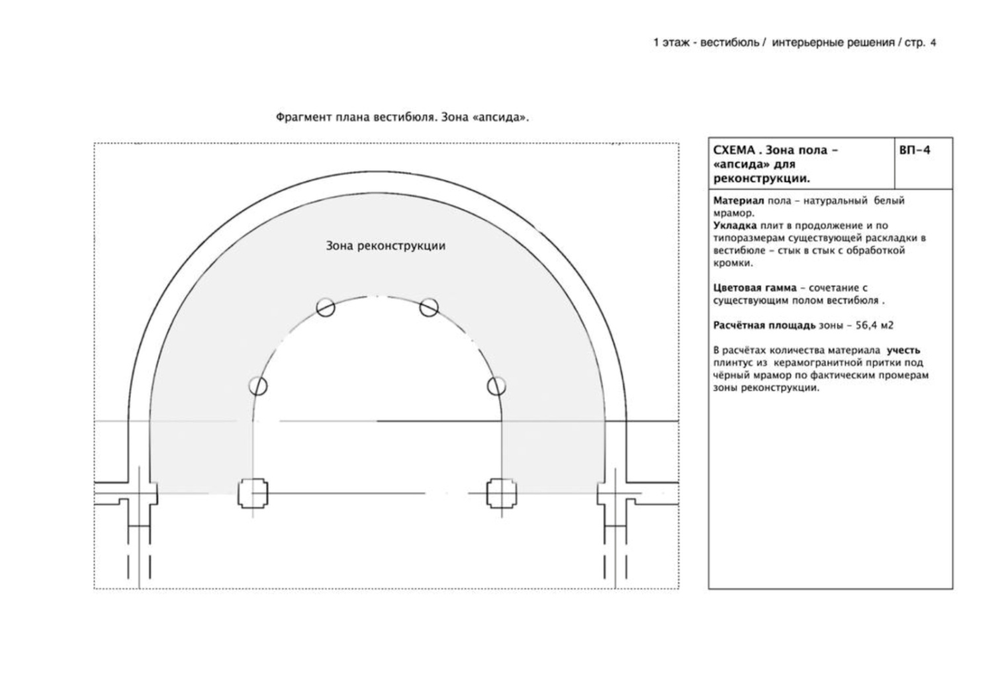

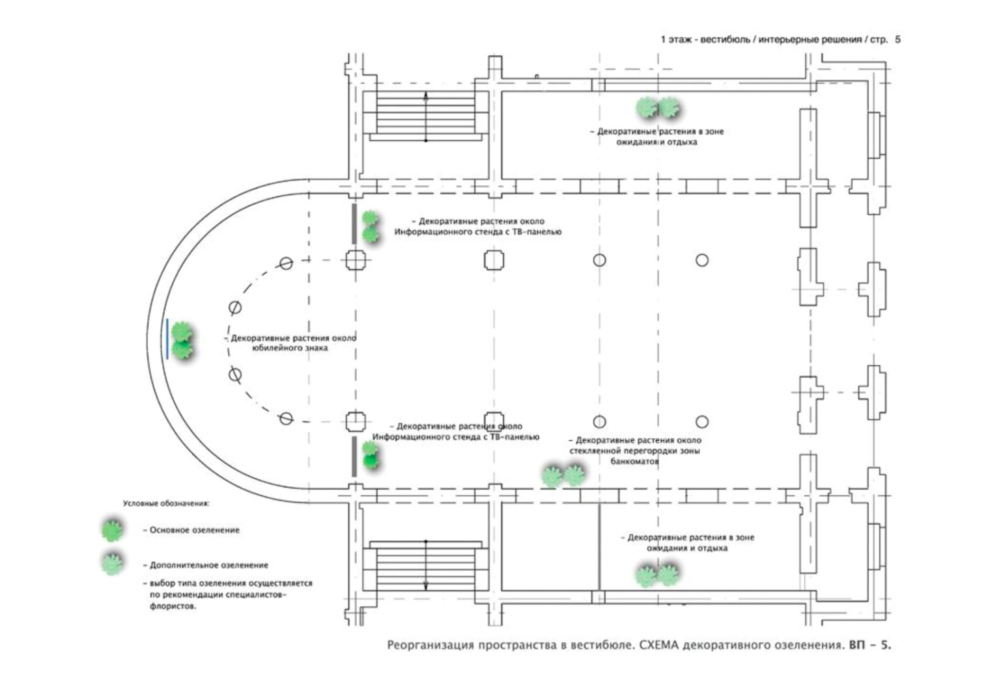

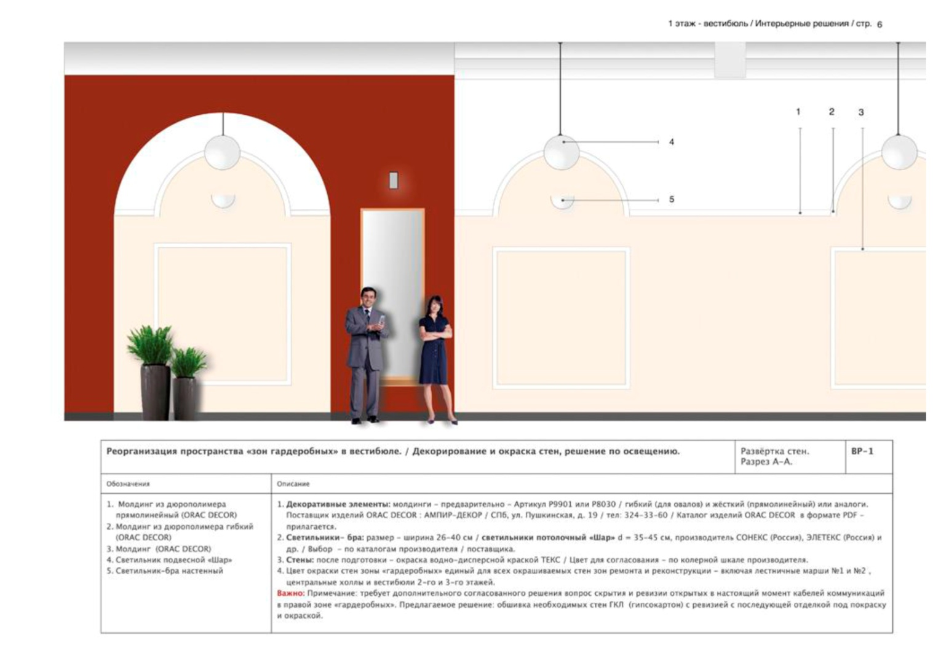

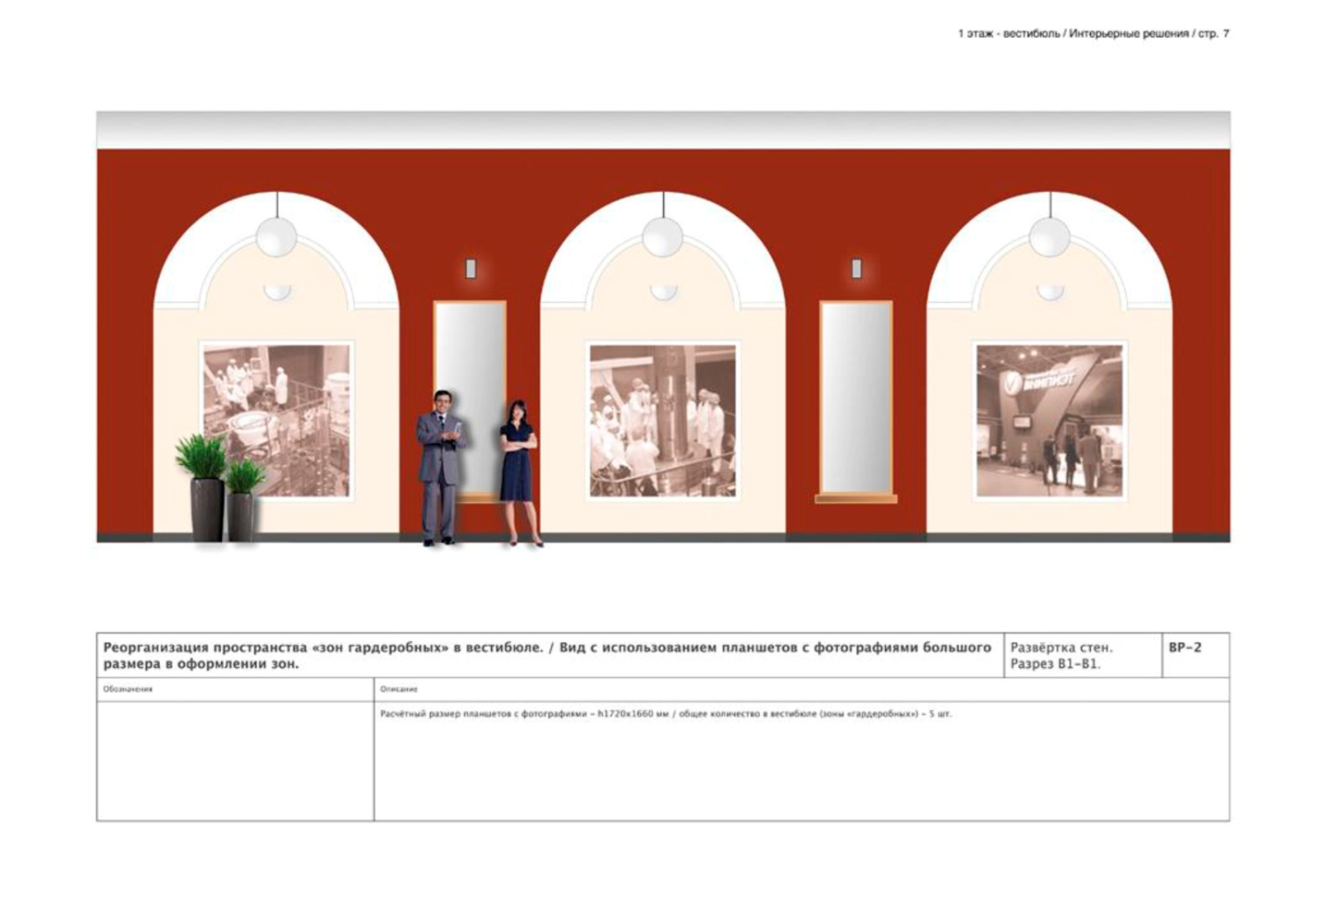

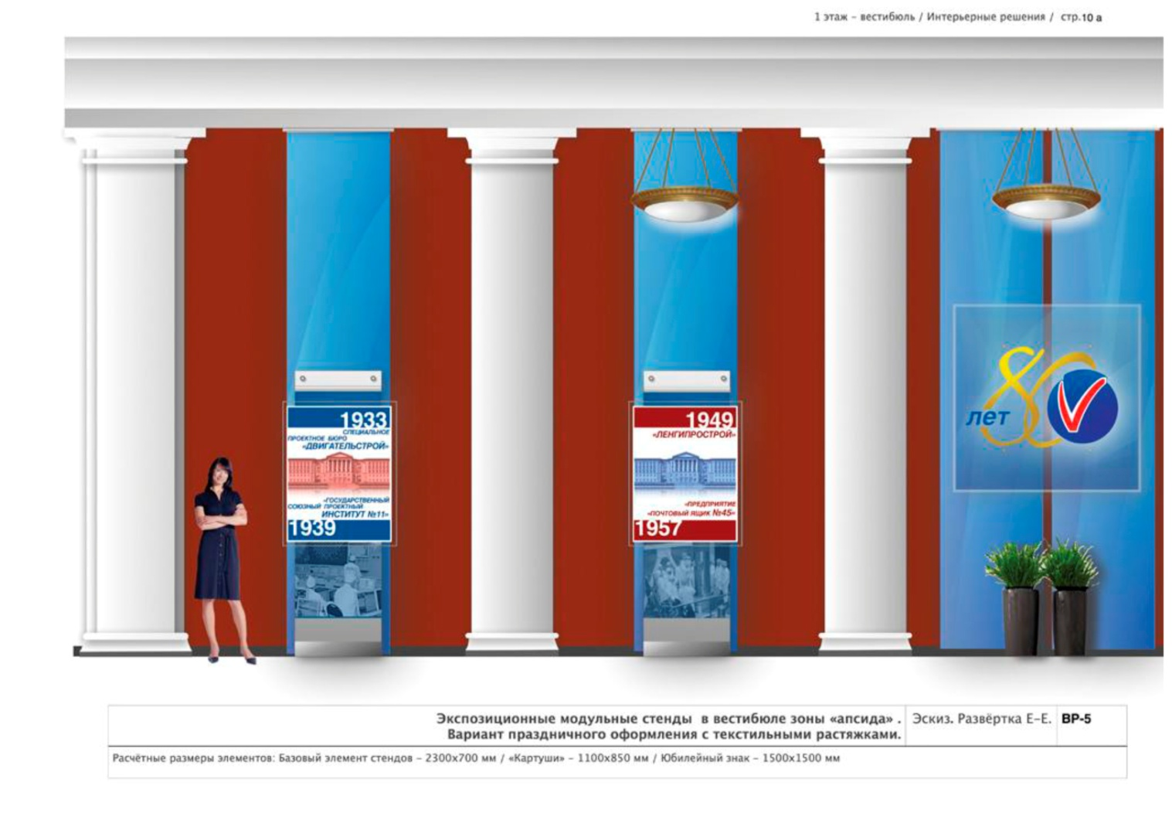

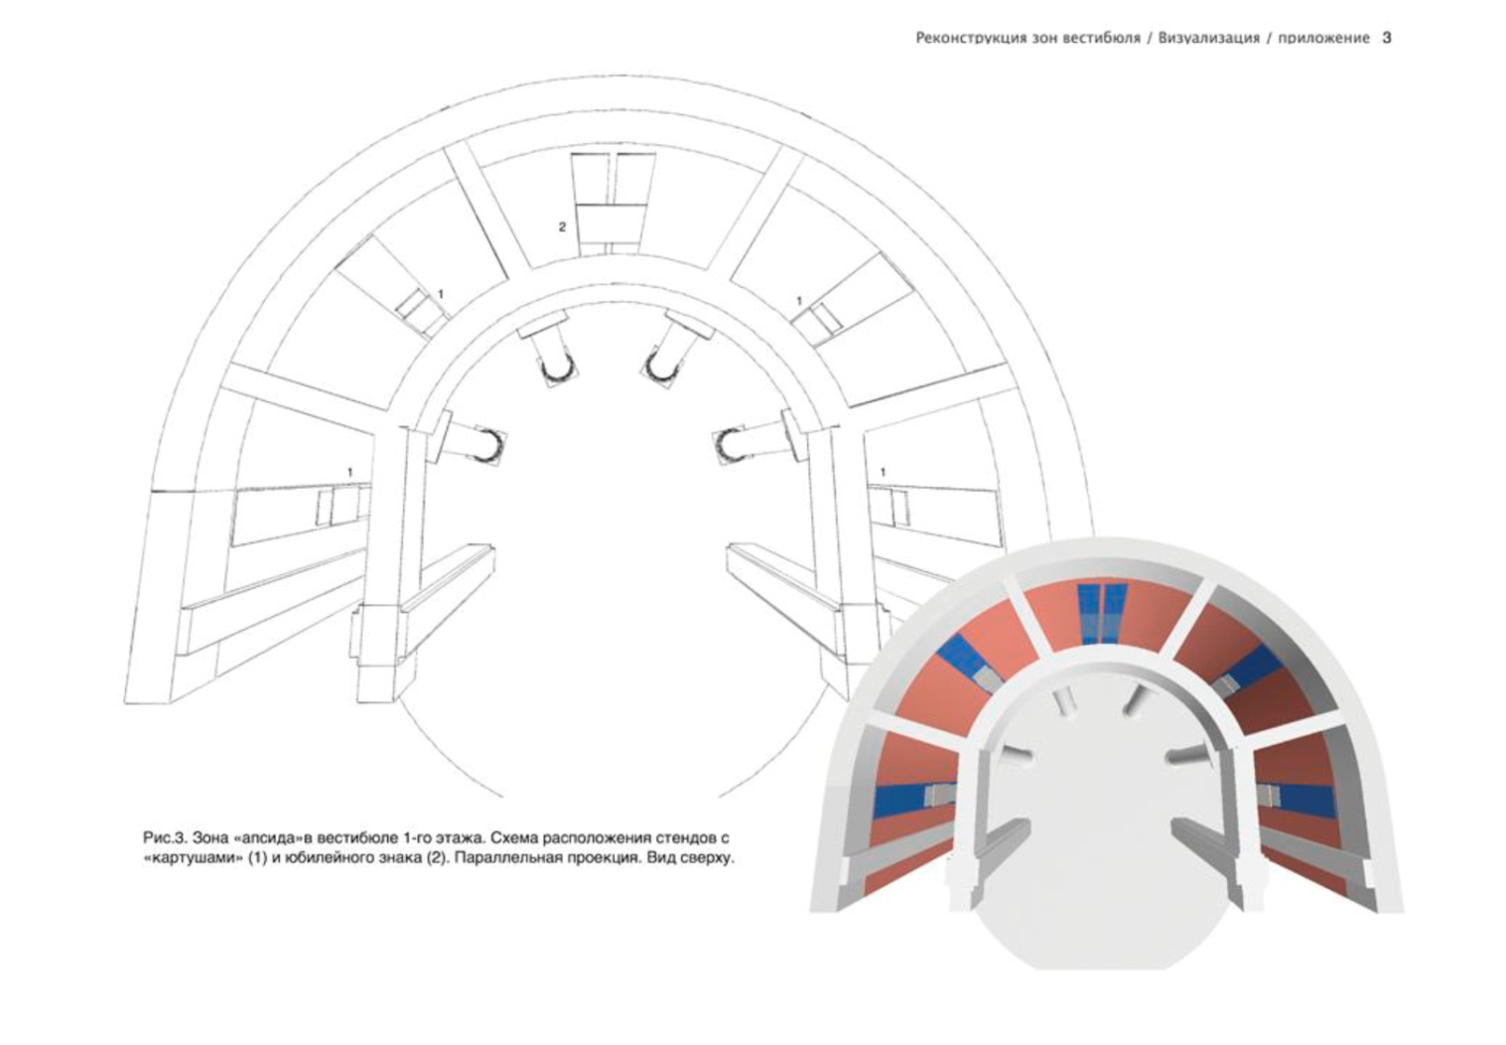

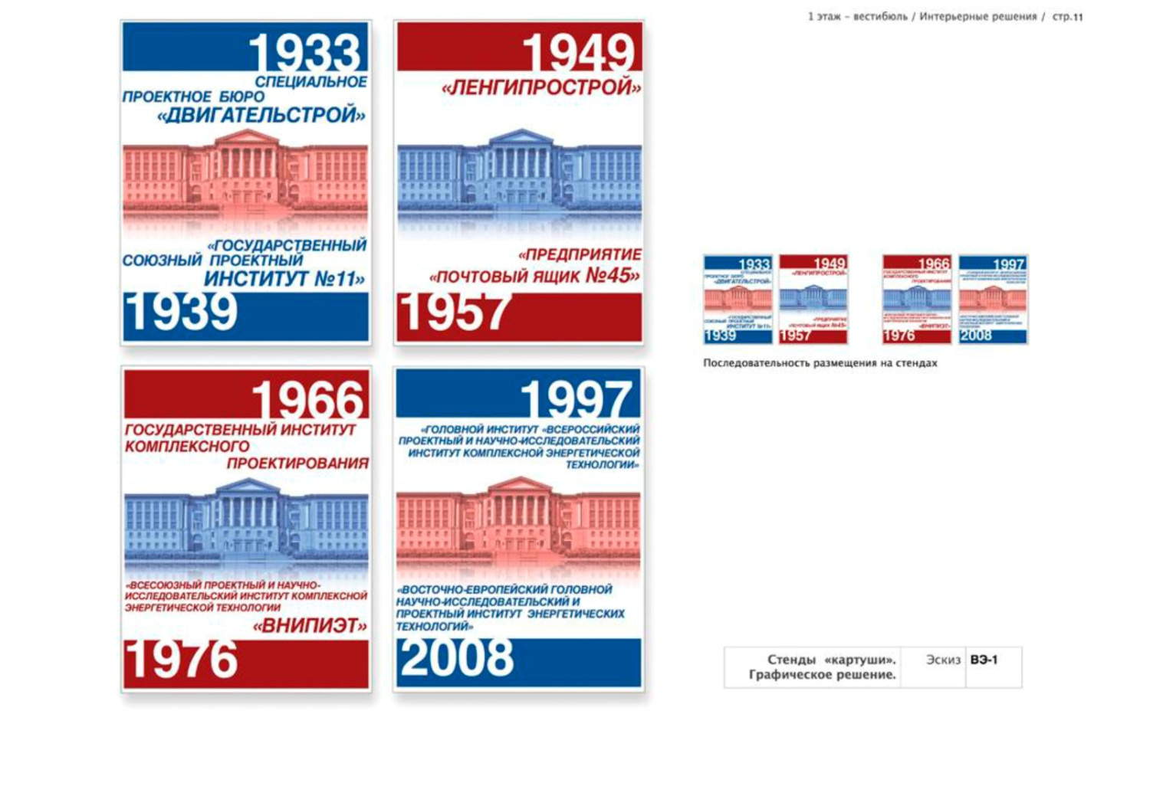

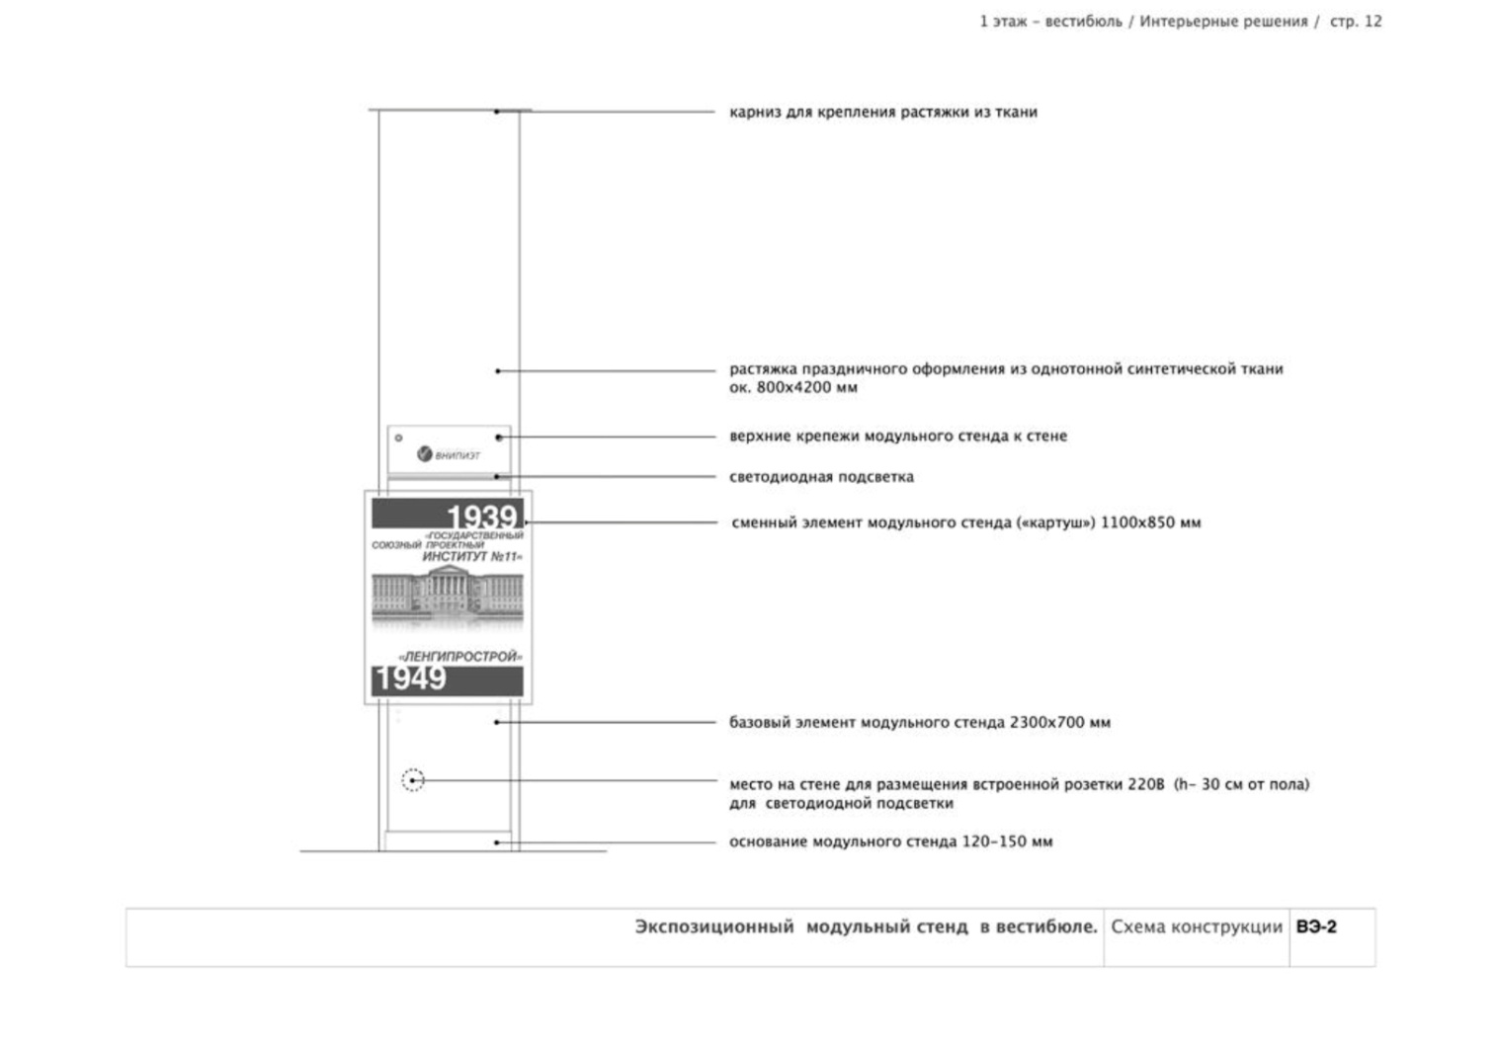

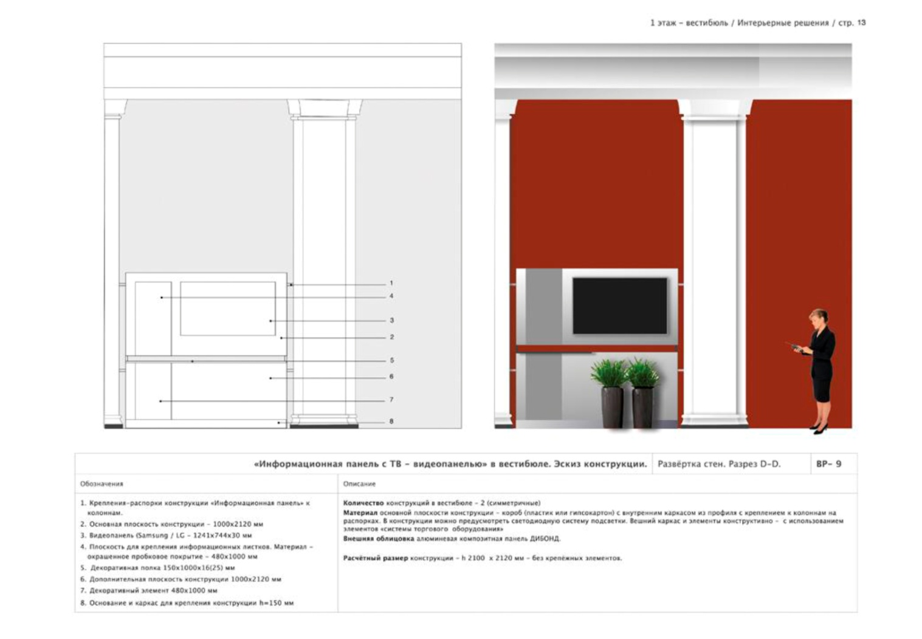

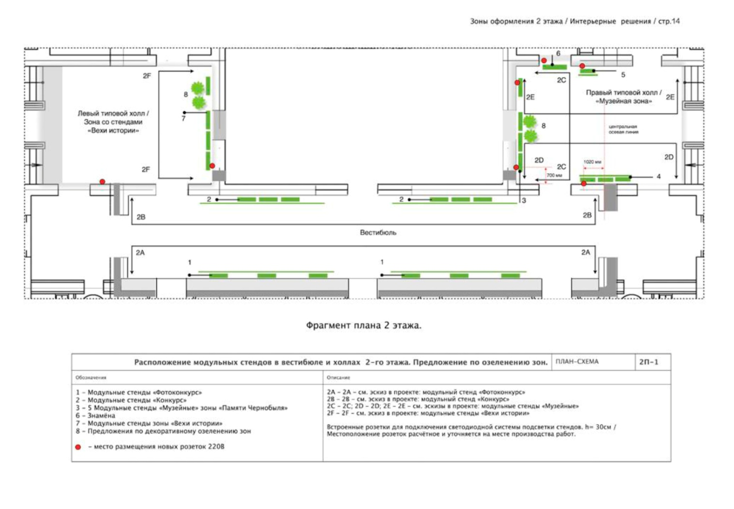

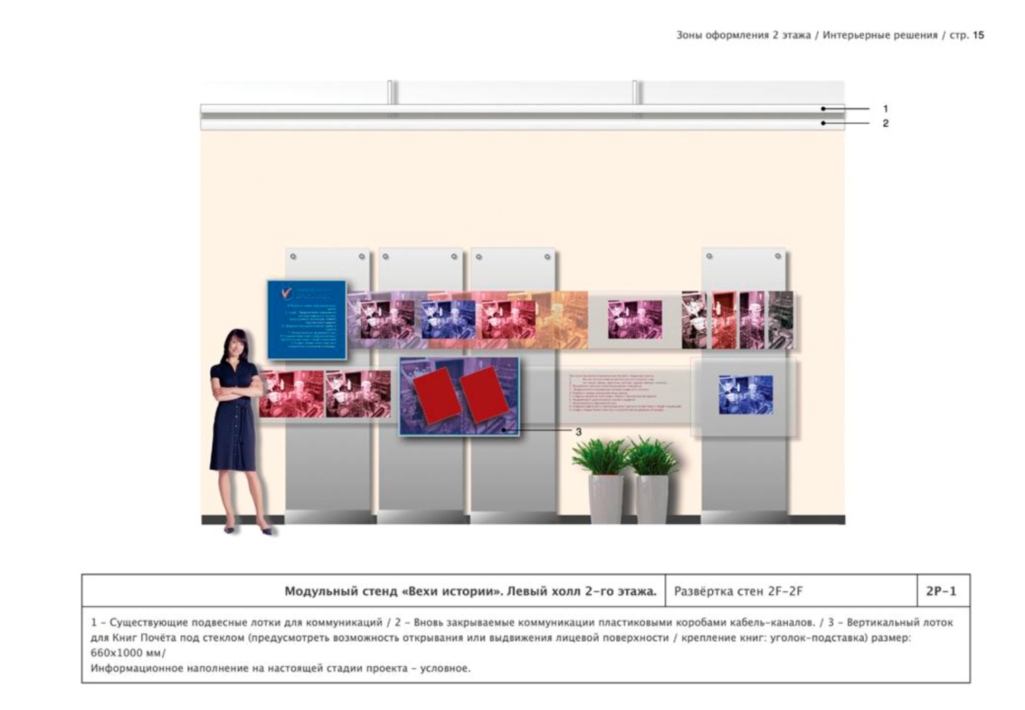

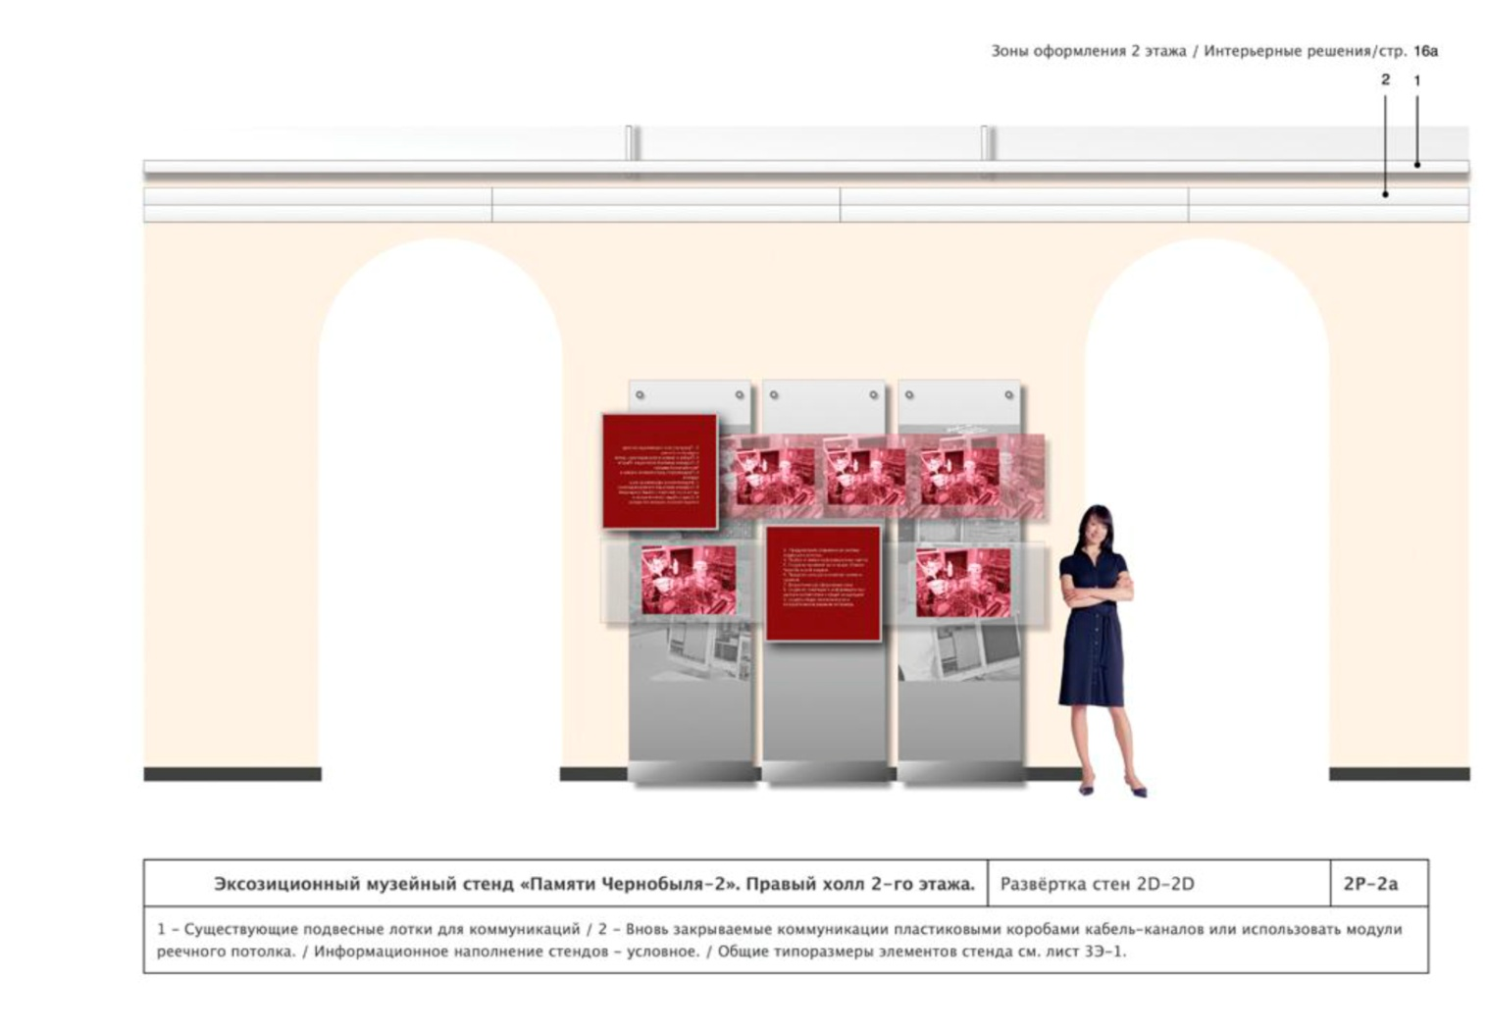

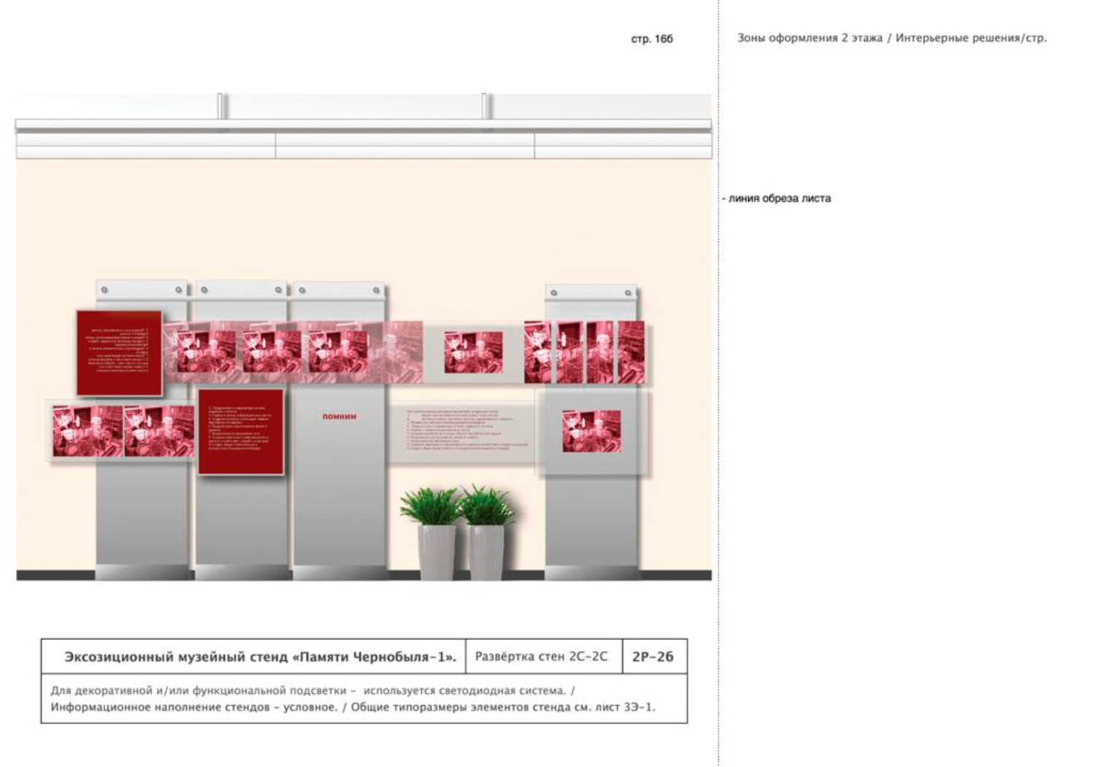

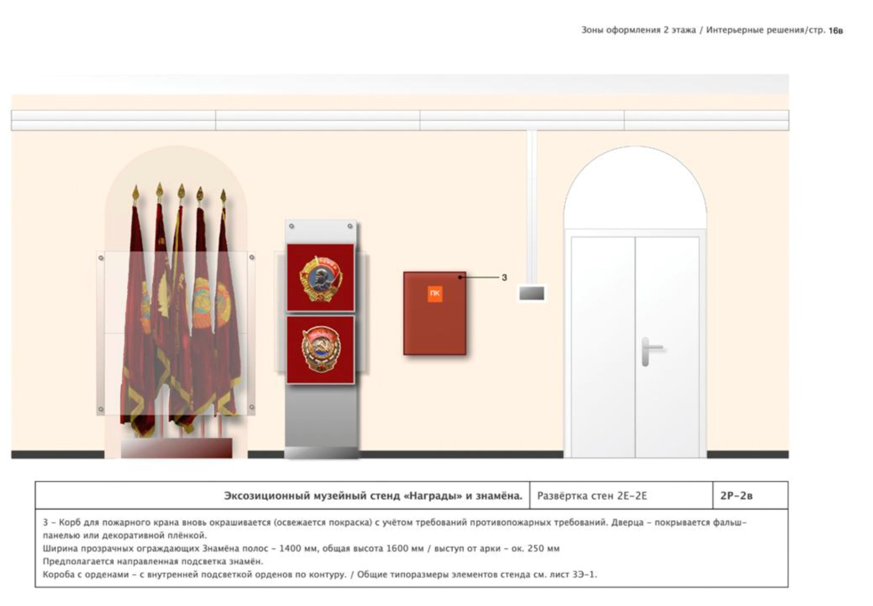

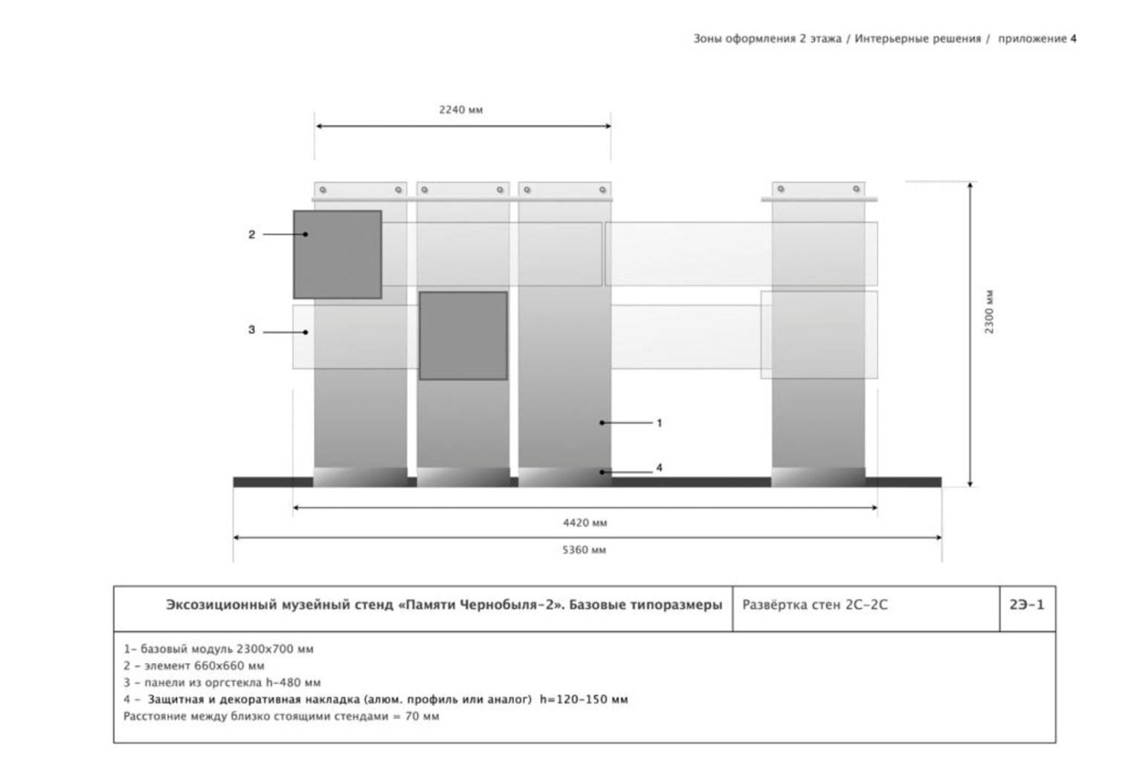

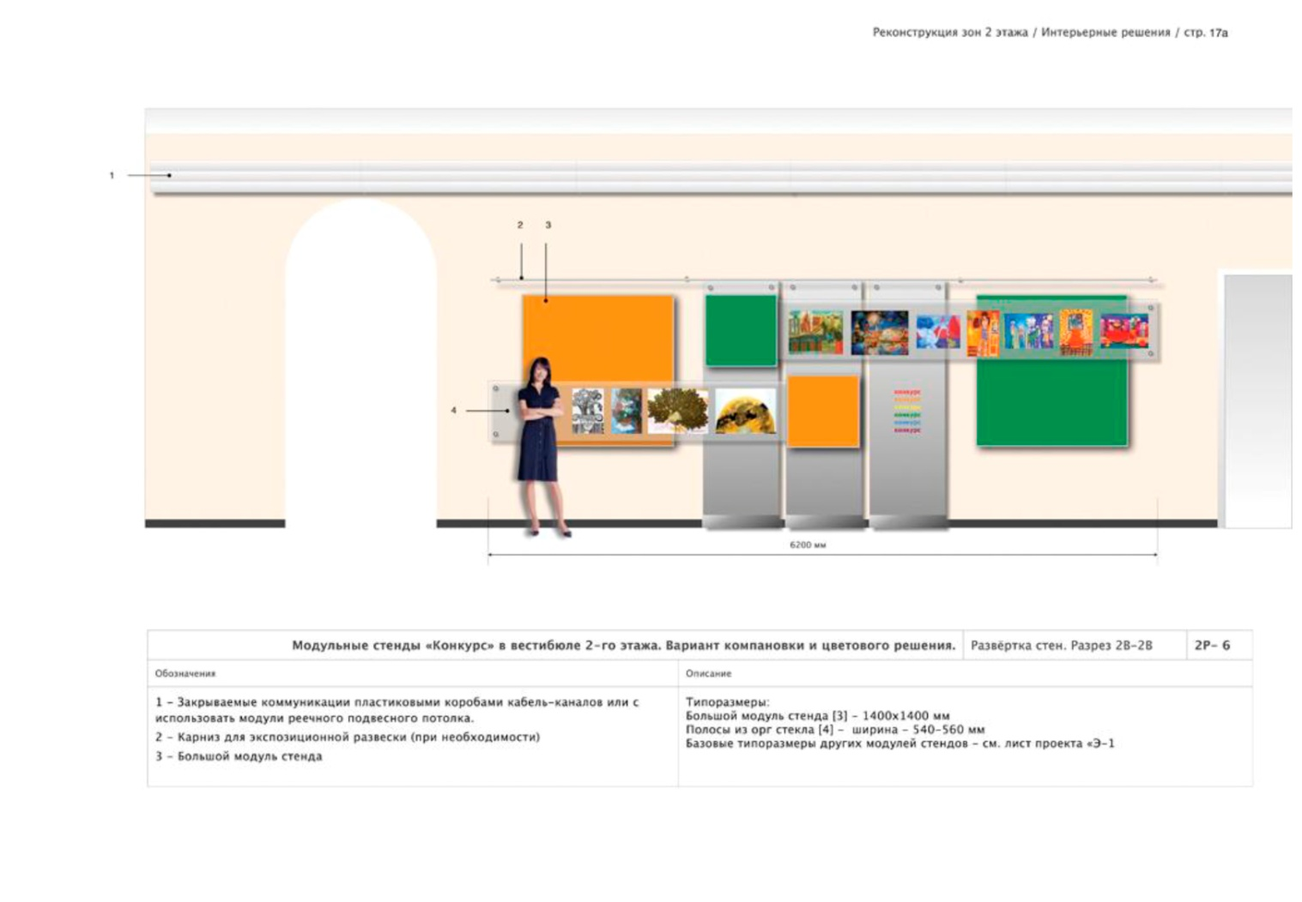

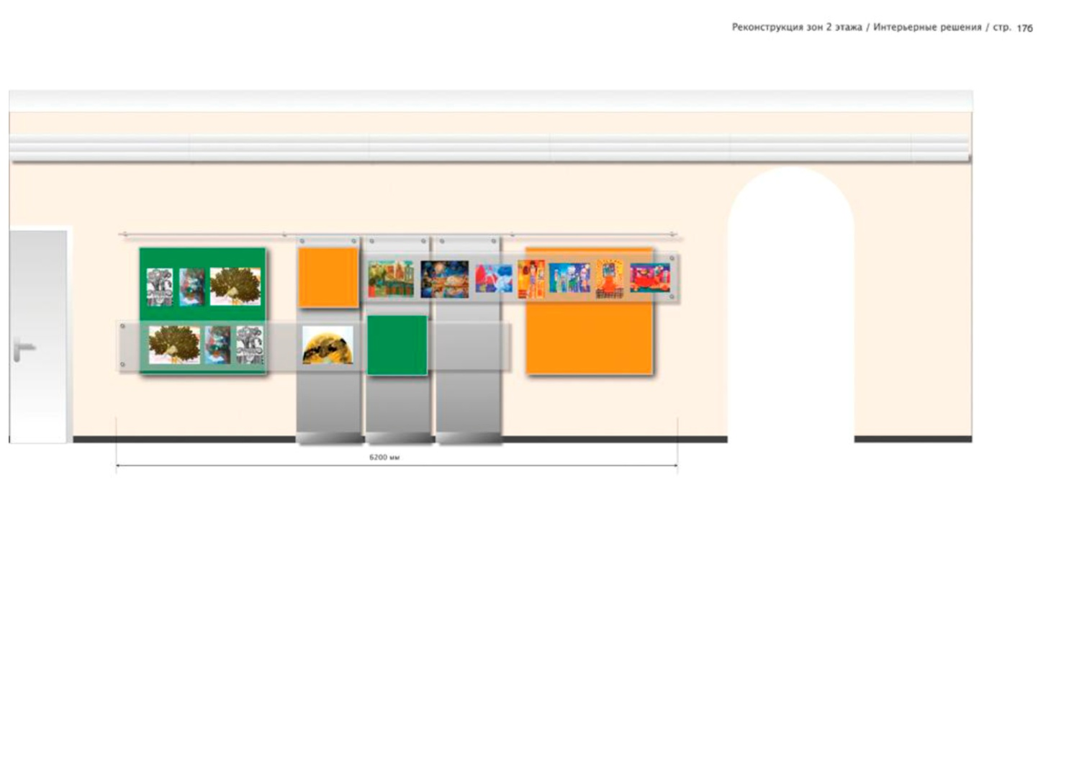

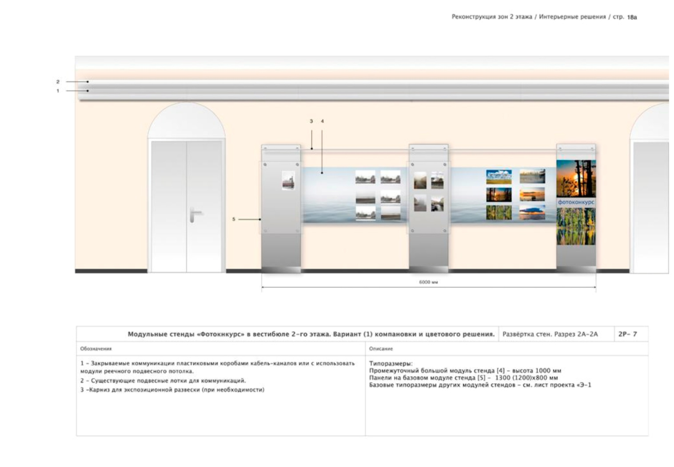

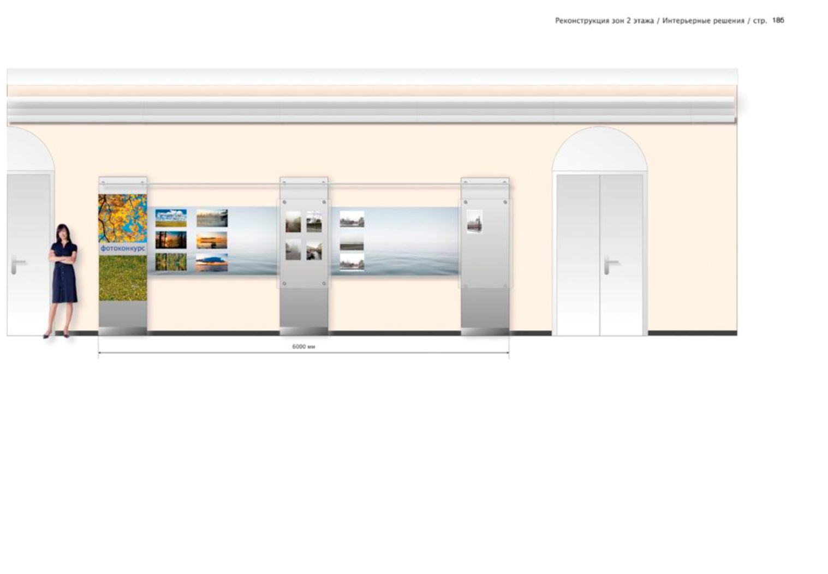

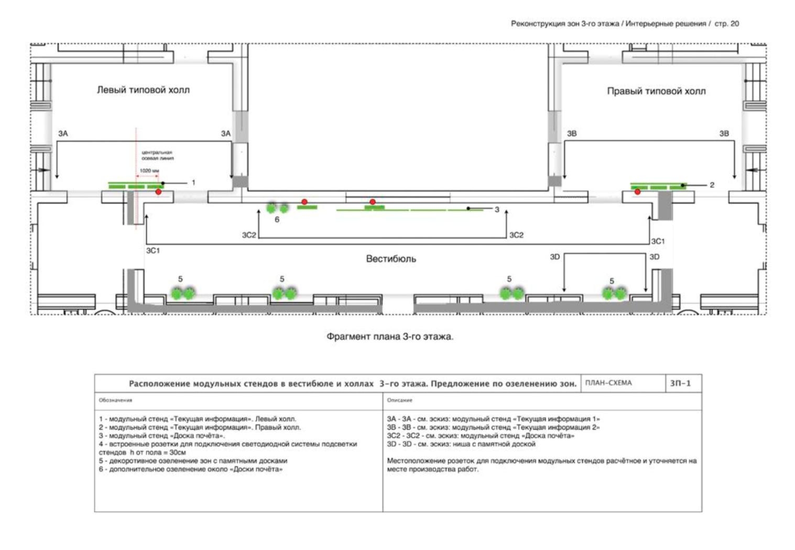

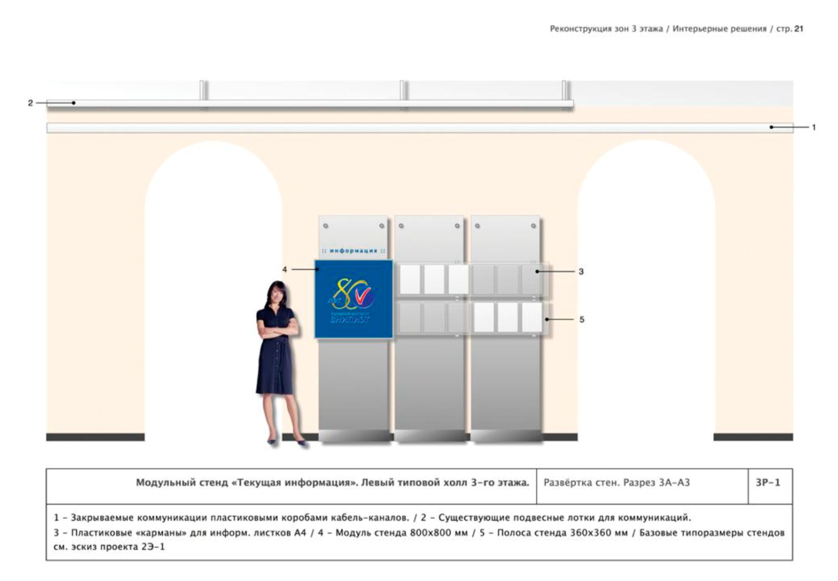

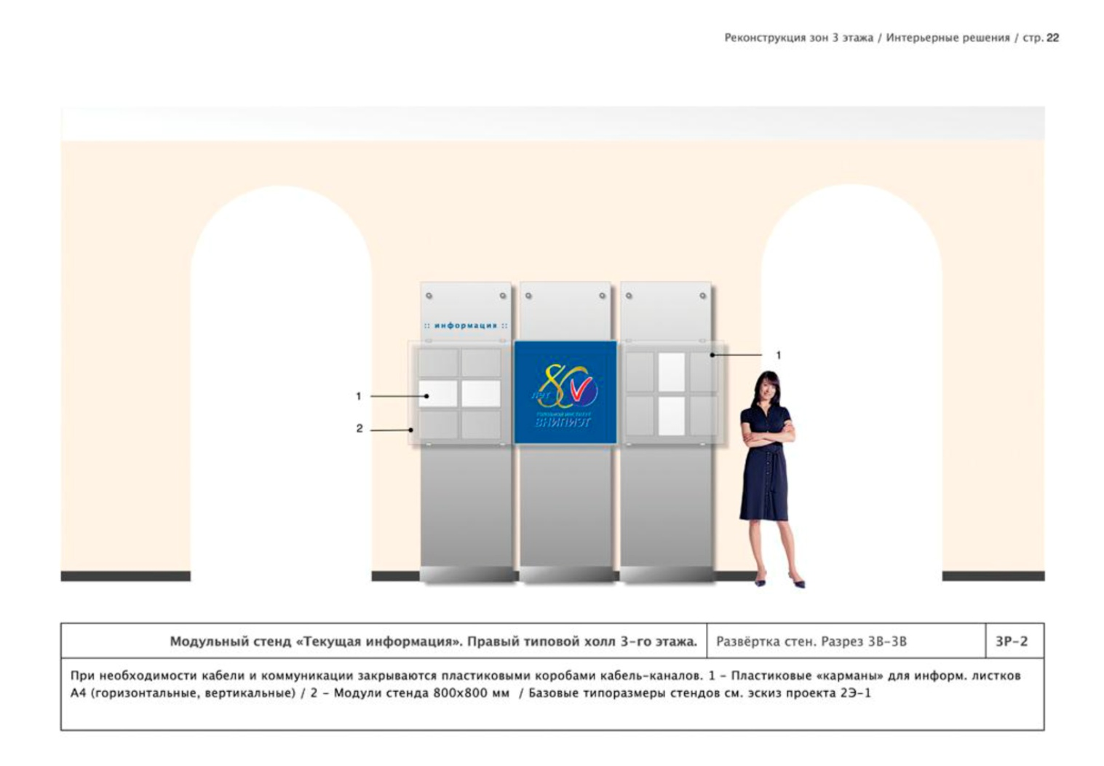

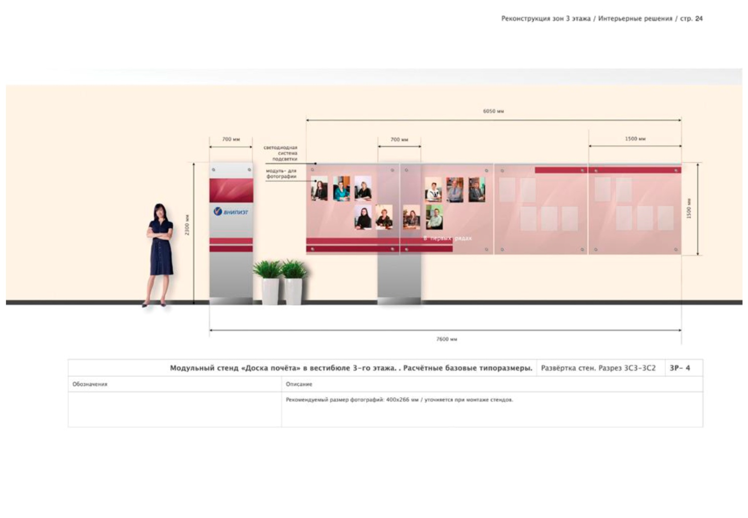

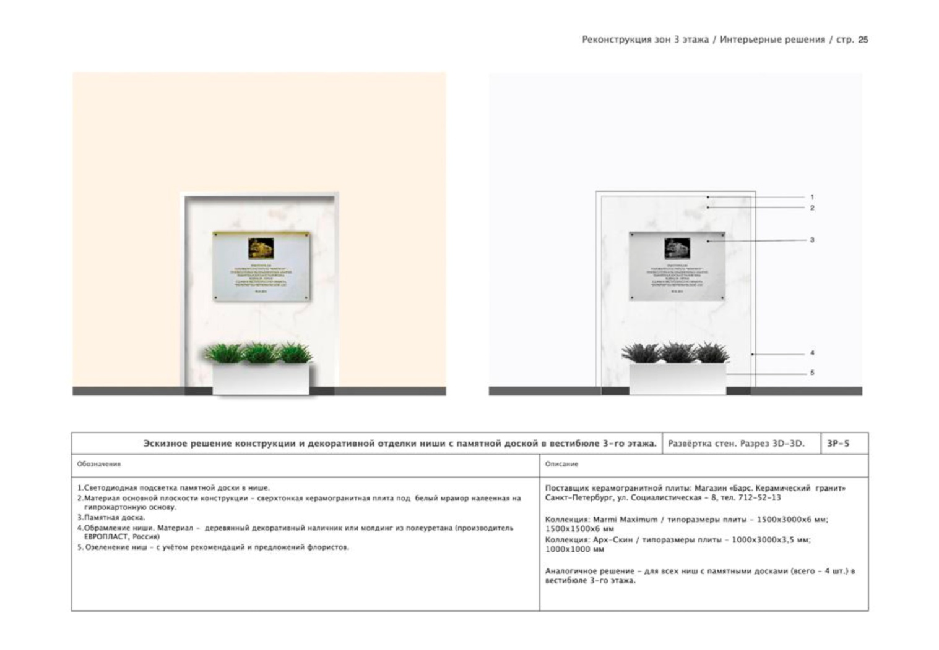

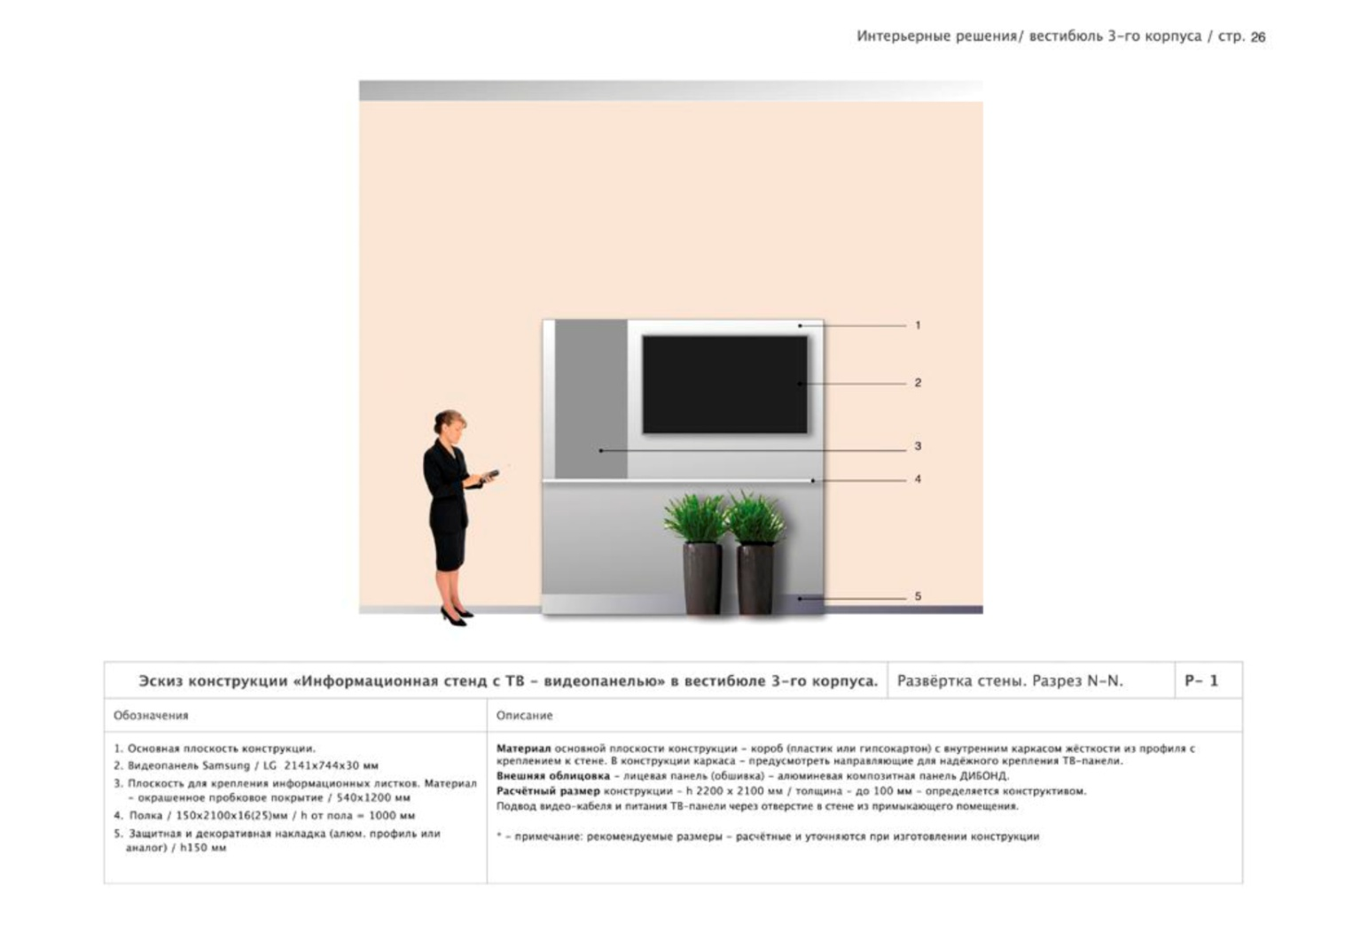

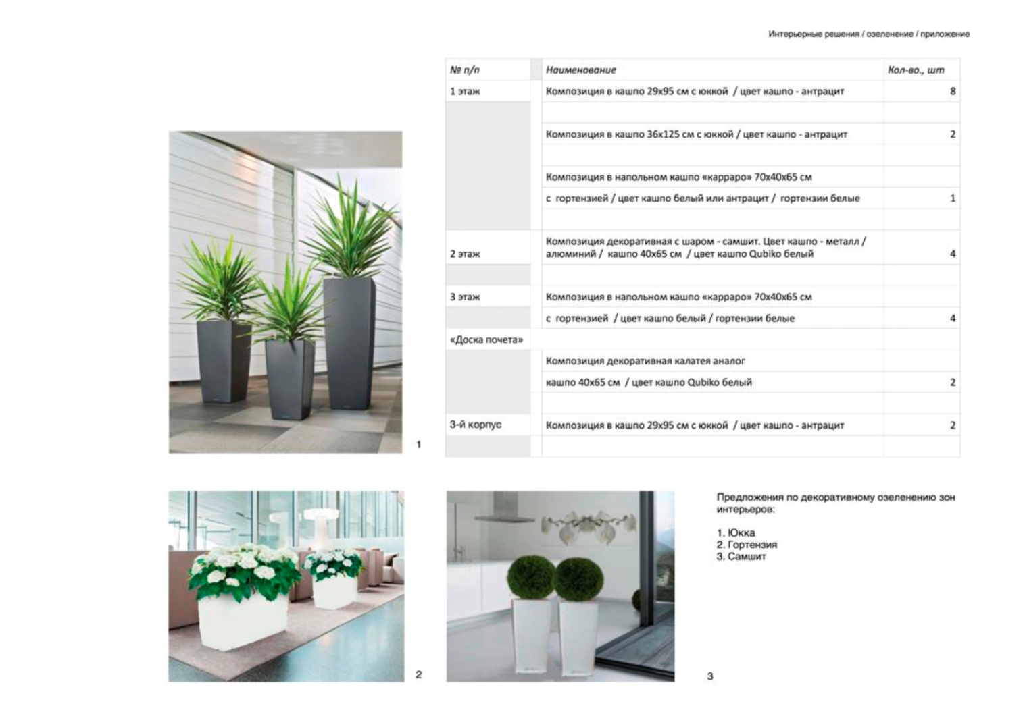

Приложение № 6
к договору № __________
от «__»__________

ФОРМА

Информация об отнесении организации
к субъектам малого или среднего предпринимательства

Настоящим подтверждаем, что ________________________________________ в соответствии с законодательством Российской Федерации (статья 4 Федерального закона Российской Федерации от 24.07.2002 № 209-ФЗ «О развитии малого и среднего предпринимательства в Российской Федерации») обладает критериями позволяющими относить организацию к субъектам __________________ (указывается малого или среднего в зависимости от критериев отнесения) предпринимательства и сообщаем следующую информацию:
№ п/п | Критерий отнесения | Показатель | Приложенный подтверждающий документ
1 | 2 | 3 | 4
1. | только для юридических лиц: Суммарная доля участия в уставном (складочном) капитале: РФ, субъектов РФ, муниципальных образований, иностранных юридических лиц и граждан, общественных и религиозных организаций (объединений) | Указывается в процентах | Копия устава
2. | только для юридических лиц: Доля участия в уставном (складочном) капитале юридических лиц, которые не являются субъектами малого и среднего бизнеса | Указывается в процентах | Копия устава
3. | Средняя численность работников за предшествующий календарный год (определяется с учетом всех работников, в том числе работающих по договорам гражданско-правового характера) | Указывается  количество  человек | Копия формы 4 ФСС
4. | выручка от реализации товаров (работ, услуг) без учета налога на добавленную стоимость или балансовая стоимость активов (остаточная стоимость основных средств и нематериальных активов) за предшествующий календарный год | Указывается в  миллионах  рублей | Копия баланса за предшествующий календарный год
Приложение: подтверждающие документы (указанные в графе 4).

__________________________ ____________________________
(Подпись уполномоченного лица) (Ф.И.О. и должность подписавшего)
М.П.

ИНСТРУКЦИИ ПО ЗАПОЛНЕНИЮ
1. Данные инструкции не следует воспроизводить в подготовленном документе.
2. Если организация не относится к числу субъектов малого или среднего предпринимательства, то таблица не заполняется, а в первом абзаце настоящей формы указывается, что организация не относится к числу субъектов малого или среднего предпринимательства.

Приложение № 1 к приложению №6
к договору № __________ «__»__________

Критерии отнесения бизнеса к субъектам малого и среднего предпринимательства
№ п/п | Критерии | Малые предприятия | средние предприятия | Возможный источник данных
1 | 2 | 3 |  | 4
1. | Суммарная доля участия в уставном (складочном) капитале:  - РФ, субъектов РФ, муниципальных образований,  - иностранных юридических лиц и граждан,  - общественных и религиозных организаций (объединений)  - благотворительных и иных фондов | Не более 25% |  | Устав предприятия
2. | Доля участия в уставном (складочном) капитале юридических лиц, которые не являются субъектами малого и среднего бизнеса | Не более 25% |  | Устав предприятия
3. | Средняя численность работников за предшествующий календарный год (определяется с учетом всех работников, в том числе работающих по договорам гражданско-правового характера) | До 100 человек | От 101 до 250 человек | Пенсионный фонд
3. |  | До 15 человек- микропредприятия | От 101 до 250 человек | Пенсионный фонд
4. | выручка от реализации товаров (работ, услуг) без учета НДС за предшествующий год (определяется в порядке установленном 249 НК РФ) | 400 млн. руб. | 1000 млн. руб. | Баланс предприятия
4. |  | 60 млн. руб. - микропредприятия | 1000 млн. руб. | Баланс предприятия

Приложение № 7
к договору № __________ «__»__________

Копия уведомления о возможности применения УСН / копии документов-оснований

В случае освобождения Исполнителя от уплаты НДС к договору необходимо приложить копии документа-основания (копия уведомления о возможности применения УСН и др.) в качестве Приложения № 6
Исключить из договора пункт 4.4 в случае применения Исполнителем УСН (с обязательной корректировкой нумерации следующих пунктов)
Исключить из договора пункт 6.4 в случае применения Исполнителем УСН (с обязательной корректировкой нумерации следующих пунктов)
Исключить выделенный фрагмент в случае отсутствия оснований для освобождения от уплаты НДС у Исполнителя
Исключить выделенные строки в случае не обложения НДС

